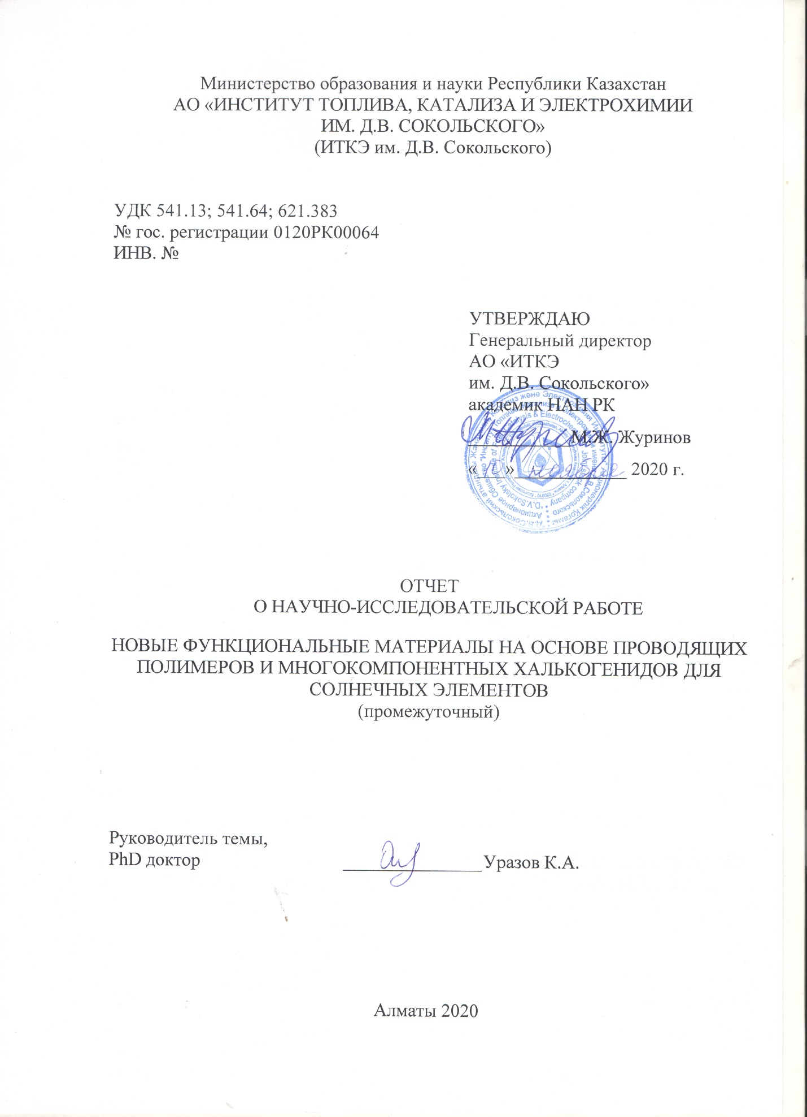

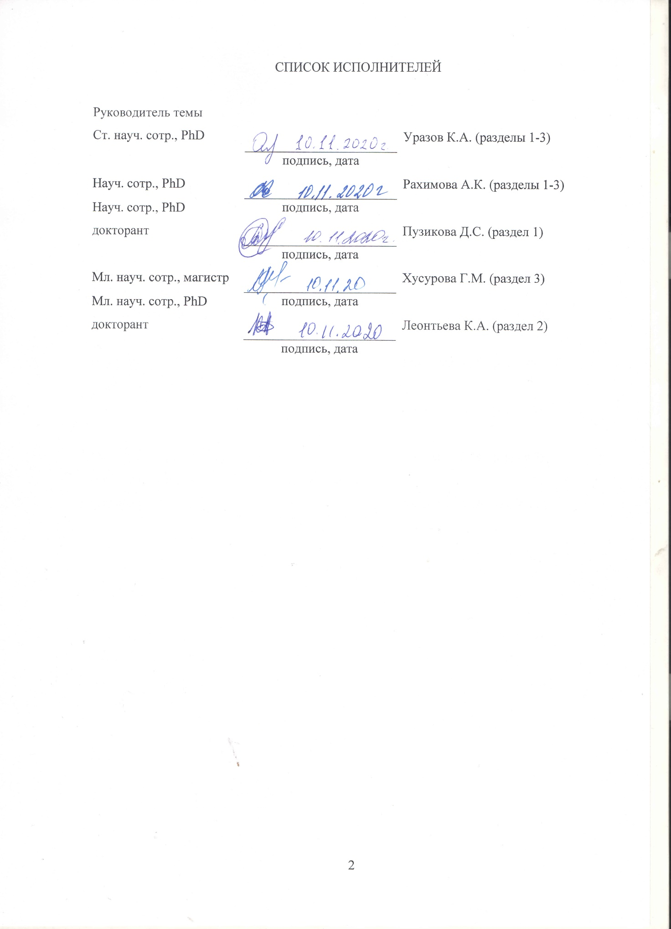

**ТҮЙІН**

Есеп 49 бет, 1 б., 14 сурет, 5 кесте, 79 көздер, 2 қосымша.

Түйінді сөздер: полианилин, көп компонентті халькогенидтер, жұқа қабықты материалдар, гибридті күн элемент, жаңартылатын энергетика.

Зерттеу нысаны: Мыс, мырыш, қалайы халькогенидтермен (Cu2ZnSnS4, Cu2ZnSnSе4) комбинацияланған өткізгіш полимерлер негізінде гибридті күн элементтеріне арналған жаңа функционалды материалдар.

Жұмыстың мақсаты: Мыс, мырыш, қалайы халькогенидтермен (Cu2ZnSnS4, Cu2ZnSnSе4) комбинацияланған өткізгіш полимерлер негізінде гибридті күн элементтеріне арналған жаңа функционалды материалдарды алу технологиясын әзірлеу және алынған материалдардың физико-химиялық және оптикалық қасиеттерін зерттеу. Фотоэлементтің тәжірибелі үлгісін жасау.

Зерттеу әдістері: Электрохимиялық және физико-химиялық зерттеу әдістері.

ҒЗЖ орындау барысында FTO/шыны шыны төсемелеріне жұқа қабатты полимер қабыршақтарын алу әдістері жасалып шығарылды. Тұз қышқылы мен поли-(2-акриамидо-2-метил-1-пропансульфон) қышқылының (PAMPSA) әртүрлі концентрацияларынан PANI полимерінің жұқа қабатты қабыршақтарын алудың электрохимиялық әдісі жасалып шығарылды. Алынған қабыршақтардың қасиеттеріне электролиттің құрамының әсері зерттелді. Әр түрлі айналдыру жылдамдықтарда центрифугалау әдісімен PEDOT:PSS полимерінің жұқа қабыршақтары алынды. Алынған PANI және PEDOT:PSS қабыршақтардың бетінің морфологиясы атомды-күштік микроскопия көмегімен зерттелді. Барлық зерттелетін қабыршақтардың электрөткізгіштігі анықталды. Алынған полимерлі қабаттардың оптикалық қасиеттері спектрофотометрлердің көмегімен зерттелді. Алынған PANI және PEDOT:PSS қабыршақтары фотоэлектрохимиялық әдіспен талдау жасалып, зерттелетін қабыршақтардың фото белсенділік көрсететіні анықталды.

Негізгі конструктивті және технико-экономикалық көрсеткіштер: Жобаны бірінші жыл орындау барысында ондай көрсеткіштер жоқ.

Қолдану облысы: Бұл жоба жаңа баламалы электроэнергия көздерін құру және одан әрі дамыту үшін үлкен қызығушылық тудырады.

2020 жылға қойылған барлық міндеттер орындалды.

2020 жылдың 1 сәуірінен бастап 10 қарашаға дейін аралығында Journal of Solid State Electrochemistry (IF-2.646, Q2, Percentile: 60-74) журналына 1 ғылыми мақала беріліп және баспаға қабылданды. DOI: <https://doi.org/10.1007/s10008-020-04801-0>.

**Реферат**

Отчет 49 с., 1 ч., 14 рисунков, 5 таблиц, 79 источника, 2 приложений.

Ключевые слова: полианилин, многокомпонентные халькогениды, тонкопленочные материалы, гибридный солнечный элемент, возобновляемая энергетика.

Объект исследования: Новые функциональные материалы для гибридного солнечного элемента на основе проводящих полимеров в комбинации с халькогенидами меди, цинка, олова (Cu2ZnSnS4, Cu2ZnSnSе4).

Цель работы: Разработка технологии получения новых функциональных материалов для гибридного солнечного элемента на основе проводящих полимеров в комбинации с халькогенидами меди, цинка, олова (Cu2ZnSnS4, Cu2ZnSnSе4) и исследование физико-химических и оптических свойств полученных материалов. Изготовление опытного образца фотоэлемента.

Методы исследования: Электрохимические и физико-химические методы исследования.

В ходе выполнения НИР были разработаны способы получения тонкопленочного полимерного слоя на стеклянных подложках FTO/стекло. Разработан электрохимический способ получения тонких пленок полимера PANI из растворов с различной концентрацией соляной кислоты и поли-(2-акриамидо-2-метил-1-пропансульфоновой) кислоты (PAMPSA). Исследовано влияние состава электролита на свойства получаемых пленок. Получены тонкие пленки полимера PEDOT:PSS методом центрифугирования при разных скоростях вращения. Исследована морфология поверхности всех полученных пленок PANI и PEDOT:PSS с помощью атомно-силовой микроскопии. Определена электропроводность всех исследуемых пленок. Исследованы оптические свойства полученных полимерных слоев с помощью спектрофотометров. Проведен фотоэлектрохимический анализ приготовленных пленок PANI и PEDOT:PSS и показано, что все исследуемые пленки проявляют фото активность.

Основные конструктивные и технико-экономические показатели: На первый год реализации проекта таких показателей нет.

Область применения: Данный проект представляет большой интерес для дальнейшего развития и создания новых альтернативных источников электроэнергии.

Задачи, поставленные на 2020 г. выполнены полностью.

В период с 1 апреля по 10 ноября 2020 г. была подана и принята в печать 1 научная статья в журнале Journal of Solid State Electrochemistry (IF-2.646, Q2, Percentile: 60-74). DOI: <https://doi.org/10.1007/s10008-020-04801-0>.

**СОДЕРЖАНИЕ**

|  |  |  |
| --- | --- | --- |
| Перечень сокращений и обозначений.......................................................... | | 6 |
| ВВЕДЕНИЕ......................................................................................................................... | | 7 |
| 1 | Литературный обзор............................................................................................... | 8 |
| 1.1 | Органические материалы, используемые в тонкопленочных фотоэлементах | 9 |
| 1.2 | Проводящие полимеры........................................................................................... | 9 |
| 1.3 | Способы нанесения полимерного слоя................................................................. | 11 |
| 1.4 | Применение проводящих полимеров.................................................................... | 12 |
| 1.5 | Полимерные буферные слои для солнечных элементов..................................... | 13 |
| 1.6 | Органические солнечные элементы...................................................................... | 17 |
| 1.7 | Гибридные солнечные элементы........................................................................... | 18 |
| 2 | Методика проведения эксперимента……………................................................ | 20 |
| 2.1 | Исходные реактивы................................................................................................ | 20 |
| 2.2 | Методика приготовления стеклянных проводящих подложек.......................... | 20 |
| 2.3 | Способы изготовления полимерных покрытий................................................... | 20 |
| 2.4 | Методика термической обработки........................................................................ | 21 |
| 2.5 | Методы исследования свойств полученных материалов.................................... | 21 |
| 3 | Экспериментальная часть...................................................................................... | 23 |
| 3.1 | Синтез и исследования пленок PANI.................................................................... | 23 |
| 3.2 | Изготовление тонких пленок PEDOT:PSS и исследование их свойств............. | 30 |
| 3.3 | Фотоэлектрохимические свойства полученных материалов.............................. | 35 |
| Заключение................................................................................................................... | | 38 |
| Список использованных источников......................................................... | | 40 |
| ПРИЛОЖЕНИЕ А Календарный план работ 2020-2022 г.............................................. | | 44 |
| ПРИЛОЖЕНИЕ Б Выписка из протокола........................................................................ | | 49 |

**Перечень сокращений и обозначений**

В настоящем отчете о НИР применяют следующие сокращения и обозначения:

|  |  |  |
| --- | --- | --- |
| С | – | концентрация в объеме раствора, моль/л |
| CZTS | – | Cu2ZnSnS4 |
| CZTSе | – | Cu2ZnSnSе4 |
| CZTSSе | – | Cu2ZnSn(S1-xSеx)4 |
| E | – | потенциал, В |
| Eg | – | ширина запрещенной зоны, эВ |
| FF | – | фактор заполнения, % |
| HOMO | – | highest occupied molecular orbital (высшая занятая молекулярная орбиталь) |
| I | – | ток, мА |
| Isc | – | ток короткого замыкания, мА |
| LUMO | – | lowest unoccupied molecular orbital (низшая незанятая молекулярная орбиталь) |
| η | – | эффективность, % |
| PANI | – | polyaniline |
| PAMPSA |  | poly-2-acrylamido-2-methyl-1-propanesulfonic acid (Поли-(2-акриламидо-2-метил-1-пропансульфоновая кислота)) |
| PEC | – | photoelectrochemistry (фотоэлектрохимия) |
| PEDOT: PSS | – | poly(3,4-ethylenedioxythiophene):poly(styrene sulfonate) (Поли-(3,4-этилендиокситиофен): поли-(стирол сульфонат)) |
| R | – | сопротивление, Ом |
| S | – | площадь электрода, см2 |
| T | – | температура, C°, К |
| τ | – | время, c |
| U | – | напряжение, В |
| v | – | скорость развертки потенциала, мВ/с |
| Voc | – | напряжение холостого хода, мВ |
| АСМ | – | атомно-силовая микроскопия |
| ВАХ | – | вольтамперная характеристика |
| ГСЭ | – | гибридный солнечный элемент |
| КПД | – | коэффициент полезного действия, % |
| СЭМ | – | сканирующая электронная микроскопия |
| ФЭП | – | фотоэлектрический преобразователь |

**ВВЕДЕНИЕ**

В настоящее время для производства тонкопленочных фотоэлектрических преобразователей разрабатывается большое количество новых материалов [1]. Использование органических материалов позволяет развить революционные технологии для создания фотовольтаических ячеек для производства электрической энергии. Эти материалы в виде тонких пленок недороги в изготовлении, легкие и механически гибкие

В данной работе разработаны новые материалы для создания гибридных тонкопленочных фотоэлементов. Гибридные солнечные элементы (ГСЭ), получаемые путем создания каскадных элементов, включающих органические и неорганические полупроводниковые материалы, относятся к третьему поколению фотоэлектрических преобразователей [2]. Предлагаемая структура ГСЭ представляет собой композицию из разработанных материалов - проводящего полимера в комбинации с тонкопленочным неорганическим полупроводником - халькогенида меди, цинка, олова

Гибридные солнечные элементы, получаемые путем создания каскадных элементов, включающих органические и неорганические полупроводниковые материалы, относятся к третьему поколению фотоэлектрических преобразователей. Использование органических материалов позволяет развить революционные технологии для создания фотовольтаических ячеек для производства электрической энергии.

Важными компонентами любой фотовольтаической ячейки, включая гибридные солнечные элементы, являются активный слой, в котором генерируются носители заряда, и два электрода, в которых собираются дырки и электроны. Однако типичная структура солнечного элемента может включать в себя дополнительные слои, которые называются «буферными слоями». Правильный выбор буферного слоя фактически может существенно влиять не только на производительность солнечных элементов, но и на их стабильность.

Новизна проекта и главная идея заключается в использовании активного слоя из многокомпонентного халькогенида Cu2ZnSnS4 или Cu2ZnSnSe4 и подходящих буферных слоев из проводящего полимера для улучшения качества сбора заряда, генерируемых под действием света, а также увеличения энергоэффективности фотовольтаического устройства.

**1 Литературный обзор**

Быстро растущее население и мировая экономика привели к постоянно растущему спросу на энергию. Огромное потребление традиционной ископаемой энергии привело к серьезному истощению ресурсов и загрязнению окружающей среды. Одним из наиболее важных задач современной науки и техники является поиск альтернативных возобновляемых источников энергии.

Среди широкого спектра проектов в области альтернативных возобновляемых источников энергии в настоящее время солнечная фотовольтаика является наиболее перспективной в качестве будущей энергетической технологией. Фотовольтаическая система может работать любой точке мира, даже в космосе, а также при рассеянном свете. В фотовольтаике преобразование солнечной энергии в электрическую осуществляется с помощью фотоэлектрических преобразователей (ФЭП) [3].

На сегодняшний день фотоэлектрические преобразователи условно можно разделить на три поколения, в зависимости от используемого материала, способа производства и конструкции.

ФЭП первого поколения на основе моно-, поликристаллического кремния (моно-; поли- Si) и арсенида галлия (GaAs) получили наибольшее распространение. Несмотря на то что, кремниевые солнечные батареи (панели) занимают большую часть мирового фотоволтаического рынка, стоимость электричества, вырабатываемые ими остается дорогой, из-за высокой стоимости их производства [4].

Поиски новых материалов для снижения стоимости производимой электроэнергии привело, к созданию ФЭП второго поколения, основанных на тонких пленках теллурида кадмия (CdTe) и сульфоселенида меди-индия-галлия (CuInGa(S,Se)2), а также аморфного и микро-, нано- кристаллического кремния (a-; mc-; nc- Si). Эффективность преобразования тонкопленочных фотоэлементов меньше, по сравнению с ФЭП первого поколения (таблица 1), но их производство стоит дешевле, за счет уменьшения расхода материалов на изготовление фотоэлемента, где толщина абсорбирующей слоя составляет 1-3 микрона и достаточна для преобразования солнечной энергии в электрическую [5].

ФЭП третьего поколения включают фотоэлементы на основе сенсибилизированных красителей, проводящих полимеров, тонких пленок кестеритов (Cu2ZnSn(S1-xSex)4), нано структурных материалов (C60, ZnS, CdSe, TiO2), и включают гибридные солнечные элементы, получаемые путем создания каскадных элементов, включающих неорганические и органические полупроводниковые материалы. Идея создания ФЭП третьего поколения заключалась в отказе от использования дорогих и токсичных материалов в пользу дешевых и перерабатываемых полимеров и электролитов и возможность нанесения слоев печатными методами. Но на сегодняшний день основная часть проектов в области ФЭП третьего поколения находится на стадии исследований [6].

Таблица 1 - Эффективность преобразования

|  |  |
| --- | --- |
| Полупроводниковый материал | Эффективность преобразования, % |
| Монокристаллический кремний | 20 - 24 |
| Поликристаллический кремний | 13 - 18 |
| Арсенид галлия | 20 - 29 |
| Аморфный кремний | 8 - 13 |
| Теллурид кадмия | 10 - 17 |
| Сульфоселенид меди-индия-галлия | 10 - 19 |

**1.1 Органические материалы, используемые в тонкопленочных фотоэлементах**

Органические материалы, представленные в виде тонких пленок, являются перспективными объектами для применения в фотоэлектронике и микроэлектронике. Их производство дешево, может осуществляться путем реализации различных технологий, многие из которых достаточно простые и обеспечивают получение гибких и прочных полимерных пластин, слоев. Молекулярно допированные полимеры и низкомолекулярные органические соединения в настоящее время используются для изготовления фоточувствительных датчиков в копировальных машинах, при изготовлении дисплеев и в других устройствах. Важным физическим процессом, который регулирует работу таких устройств, является перенос электронов в слое органического соединения. В большинстве известных органических транспортных материалов основными носителями заряда служат дырки. Поиск полимерных материалов, в которых основными носителями заряда выступают электроны или одновременно электроны и дырки, является актуальной практической задачей. Несмотря на большой массив данных по электронному транспорту в органических и полимерных материалах, накопленный за последние годы, полное понимание процесса электрической проводимости и фотопроводимости в них не достигнуто [7].

**1.2 Проводящие полимеры**

Обычно полимерные материалы или полимеры характеризуются своими изоляционными свойствами. Однако для полимеров класса, известного под названием как класс сопряженных полимеров (рисунок 1), присуща относительно высокая проводимость. Полимеры этого класса в нейтральном состоянии относятся к полупроводникам, но после окисления или восстановления их электропроводность значительно увеличивается. Полимеры с хорошей проводимостью называются проводящими полимерами и могут быть использованы в оптоэлектронике [8].

|  |  |  |  |
| --- | --- | --- | --- |
|  |  |  |  |
| Полианилин | Полипиррол | Полиацетилен | Политиофен |
| Рисунок 1 - Структурные формулы сопряженных полимеров | | | |

Существуют различные методы получения полимеров, а именно химическая полимеризация, электрохимическая полимеризация и фотоиндуцированная полимеризация [9-11]. Первым этапом полимеризации является разложение мономера, которое приводит к образованию радикала или ионов, который реагирует с другим мономером или радикалом, и образуется полимерная цепь.

Химическая полимеризация, обеспечиваемая относительно сильными химическими окислителями, такими как пероксидисульфат аммония, ионы трехвалентного железа, перманганатные или бихроматные анионы или перекись водорода. Эти окислители способны окислять мономеры в подходящем растворе, что приводит к химически активным катионным радикалам используемых мономеров. Образовавшиеся катион-радикалы реагируют с молекулами мономеров, образуя олигомеры или нерастворимые полимеры. Химическая полимеризация происходит в объеме раствора, и полученные полимеры осаждаются в виде нерастворимых твердых веществ [12, 13].

Электрохимическая полимеризация использует трех электродную систему в растворе, содержащем мономер, электролит соответствующие добавки. Преимущества метода имеет широкий диапазон вариабельности для получения различных форм полимеров, в том числе тонких пленок [14-16].

Для получения полимеров используется также метод фотополимеризации. В этом методе мономеры полимеризуются под воздействием ультрафиолетового (УФ) света, видимого света, лазера [17]. Данный способ может быть использован для получения тонких пленок.

**1.3 Способы нанесения полимерного слоя**

Ниже описаны некоторые доступные технологии нанесения полимерного покрытия, которые могут быть использованы для подготовки и производства солнечного элемента.

Метод отливки (литье) является самым простым способом нанесения полимерного покрытия. Данный способ не требует никакого оборудования, кроме горизонтальной рабочей поверхности. Процесс нанесения заключается в том, чтобы просто налить раствор полимера на подложку с последующей сушкой. Недостатком этого способа является невозможность контроля толщины пленки и в некоторых случаях наблюдаются неровности вблизи краев пленки. Но при тщательной обработке поверхности подложек, неоднородность слоя можно свести к минимуму и получать пленки хорошего качества.

Покрытие методом центрифугирования является наиболее часто используемым методом в лаборатории для приготовления проводящего полимерного слоя в солнечных элементах [18]. Данный способ позволяет контролировать толщину покрытия и получать однородные пленки с хорошей воспроизводимостью. Однако вращение подложки при высокой скорости приводит к выбросу, и часть раствора расходуется неэффективно, что является слабой стороной этого способа.

Основными этапами метода центрифугирования является: первый этап - нанесение раствора на поверхность при увеличении скорости вращения подложки, который предполагает удаление жидкости с поверхности; на втором этапе подложка вращается с постоянной скоростью и благодаря силе внутреннего трения слой жидкости утончается. На заключительном этапе подложка вращается с постоянной скоростью и происходит выпаривание растворителя, тем самым получается тонкая пленка [19].

Метод дозирующего лезвия является еще одной техникой нанесения покрытия, которая может быть интегрирована с обработкой в рулонах. Раствор покрытия помещают перед острым лезвием, и после образуется тонкая влажная пленка, которая движется по подложке. Толщина пленки зависит от концентрации, вязкости раствора и поверхностной энергии субстрата. Толщину материала покрытия с помощью метода нанесения дозирующего лезвия можно легко контролировать, варьируя концентрацию раствора, регулируя зазор между подложкой и поверхностью для нанесения покрытия, а также скорость нанесения покрытия. Данный метод используется для покрытия активных полупроводниковых материалов, дырочных и электронных транспортных слоев [20, 21]. Хотя метод дозирующего лезвия прост, но все же требует некоторого сложного автоматизированного оборудования и технически квалифицированного человека для работы с системой. Кроме того, трудно реализовать автоматическое нанесение покрытия на неровной поверхности.

Трафаретная печать также является широко распространенным методом. В этой технике предварительно нанесенная сета используется для переноса чернил на подложку. Затем лезвие или ракель перемещается через экран, чтобы заполнить открытые отверстия сетки чернилами, а затем обратный ход, чтобы обеспечить экран на мгновение касается подложки вдоль линии соприкосновения. Обратите внимание, что эта техника требует высокой вязкости раствора, а сформированные пленки всегда обладают большой толщиной. Следовательно, эта технология не может быть использована для изготовления активного слоя, но может быть подходящей для депонирования PEDOT:PSS. Учитывая различия в технологии обработки и сопутствующего механизма формирования пленки, требования к характеристикам, включая вязкость, плотность и поверхностное натяжение раствора, различны. Следовательно, рациональная оптимизация состава раствора, такого как растворитель и добавки, большое значение имеет получение качественной проводящей пленки [22, 23]

Существуют и другие методы нанесения раствора полимера, такие как струйная печать [24], нанесение покрытия распылением [25], которые масштабируются для изготовления больших площадей и хорошо подходят для производственных единиц с высокой производительностью.

**1.4 Применение проводящих полимеров**

В последние несколько лет проводящие полимеры широко изучались благодаря их универсальным и регулируемым химическим и физическим свойствам [26]. Высокая подвижность носителей позволяет проводящим полимерам выступать в качестве материалов переноса электронов и дырок; наличие функциональных групп в проводящих полимерах позволяет использовать их в качестве интерфейсных слоев для пассивации дефектов, регулировки работы металлического электрода и улучшения характеристик устройства [27, 28]; разнообразные структуры и функциональная модификация также дают проводящим полимерам различные оптические адсорбционные свойства и переменную подвижность электронов, которые используются в качестве фотоактивного слоя или буферного слоя в оптических устройствах [29, 30]; перерабатываемость полимера также позволяет изготавливать микро/нано структурные устройства на основе проводящих полимеров. Они демонстрируют обширный диапазон электрической проводимости и могут проявлять свойства металла к изолятору (105 - 10-9 См/см). Органические полупроводники привлекли большое внимание в области активных материалов для применений в органических светодиодах и солнечных элементах [31, 32].

**1.5 Полимерные буферные слои для солнечных элементов**

Важными компонентами любой фотовольтаической ячейки, включая органические солнечные элементы, являются активный слой, в котором генерируются носители заряда, и два электрода, в которых собираются дырки и электроны. Однако типичная структура солнечного элемента может включать в себя дополнительные слои, расположенные между активным слоем и одним или обоими электродами. Эти дополнительные слои называются либо «буферными слоями», либо «межфазными слоями» (или прослойками) и имеют важное значение для органических солнечных элементов. Поэтому соответствующий выбор материалов, составляющих эти слои, способы их осаждения и оптимизация их толщины играют важную роль в процессе изготовления фотовольтаического устройства. Более подробно эти вопросы рассмотрены в работах [33-35].

Одним из ключевых моментов для хорошей производительности ОСЭ, несомненно, является качество сбора заряда на электродах. Действительно, носители заряда, образованные в активном слое при воздействии солнечного света, должны быть эффективно собраны соответствующими электродами (дырки на аноде и электроны на катоде), чтобы их можно было использовать. Дрейф обеспечивается внутренним электрическим полем, генерируемым разностью рабочих функций двух асимметричных электродов, но общий процесс сбора заряда не является обычным, так как несколько препятствий влияют на его эффективность. Основное препятствие представлено неидеальным характером (то есть неомическим) контактов между активным слоем и электродами. В реальных устройствах препятствия для извлечения заряда присутствуют на одной или обеих сторонах активного слоя, вызывая уменьшение Voc и влияя на FF из-за накопления заряда на границе раздела электрод/активный слой. Причиной этих барьеров может быть плохое сочетание энергетических уровней материалов для неоптимизированных ОСЭ. Использование подходящих буферных слоев является эффективным подходом для предотвращения вышеупомянутых осложнений. Таким образом, правильный выбор анодного буферного слоя (АБС) и катодного буферного слоя (КБС) фактически может существенно влиять не только на производительность ОСЭ, но и на их стабильность [36-39].

Соответствующий выбор и нанесение буферного слоя между активным слоем и электродами является одним из важных процессов при изготовлении фотовольтаического устройства. Высокая эффективность солнечного элемента не может быть достигнута в случае плохой экстракции фотогенерированных носителей заряда, а основная роль буферных слоев – это, в частности, уменьшение потерь, связанных с процессом экстракции.

Среди электропроводящих полимеров, используемых в качестве буферного слоя и обеспечивающих транспортировку заряженных частиц в солнечных элементах, наиболее перспективными могут быть полианилин (PANI) и поли-(3,4-этилендиокситиофен): поли-(стирол сульфонат) (PEDOT:PSS) из-за своих уникальных свойств.

Полианилин является одним из представителей проводящих полимеров. Самая важная особенность, которая делает PANI таким интересным в качестве чувствительного p-n-переходного слоя для солнечного элемента является изменение его электрических и оптических свойств при комнатной температуре. Полианилин является органическим высокомолекулярным полупроводником – представителем относительно недавно открытого класса электропроводящих полимеров. Среди всех проводящих полимеров PANI демонстрирует исключительные свойства благодаря своей экологической стабильности, окислительно-восстановительной обратимости, высокой электропроводности и легкости синтеза, которые могут найти применение в электронных устройствах и приборах. Полианилин в зависимости от состояния окисления и степени протонирования проявляет как свойства изолятора, так и проводника. Высокой проводимостью обладает только PANI в форме соли эмеральдина [40-42].

Экспериментальные данные указывают, что основными носителями зарядов в PANI являются дырки. Таким образом, PANI имеет электронную проводимость дырочного типа (р-полупроводник) [43]. Носителями заряда являются положительные поляроны, которые образуются в полимере в процессе его химического или электрохимического окисления. В общем случае, изменение проводимости PANI при взаимодействии с различными химическими веществами, а также при окислительно - восстановительных процессах делает его перспективным материалом для использования в различных устройствах. Ширина запрещенной зоны PANI может меняться в интервале: 0,7 –4,0 эВ при переходе от одной формы к другой (рисунок 2). Изменение формы в тоже время приводит к тому, что величина удельной электропроводности полимера варьируется в диапазоне от 10 См/см (протонированный эмеральдин) до 10-8 См/см (лейкоэмералдин) [44].

Благодаря своим электропроводящим свойствам, PANI может быть использован в солнечных элементах [45]. Толщина пленок, применяемых в электронике, как правило, находится в диапазоне десятков и сотен нанометров. Причем, толщина слоя в различных устройствах меняется в строго определенном интервале. В фотовольтаических устройствах толщина пленок PANI должна находиться в диапазоне 80-120 нм, чтобы обеспечить оптимальное поглощение солнечной энергии. Нанесения полимерных слоев с контролируемой толщиной представляет собой достаточно сложную задачу, особенно если учесть, что полианилин, как и многие другие электропроводящие полимеры, относится к категории трудно перерабатываемых материалов: он практически нерастворим, а при нагревании сублимирует в виде отдельных фрагментов. По этой причине к нему неприменимы традиционные методы получения полимерных слоев, например, методы полива, окунания и центрифугирования, основанные на формовании слоя из раствора. Поэтому полианилин в эмеральдиновой форме получают в виде тонких пленок электрохимическим окислением анилина в водных кислых средах на металлических или стеклянных проводящих электродах [46].



Рисунок 2 - Различные формы полианилина (Н+ А– – молекулы кислоты)

Химическая стабильность полианилина зависит от его окислительно – восстановительного состояния. Лейкоэмеральдин неустойчив на воздухе и медленно окисляется. Пернигранилин и его соль устойчивы в атмосфере азота и на воздухе, и даже в токе кислорода, однако полностью теряют свою стабильность во влажной атмосфере или в воде из-за гидролиза. Эмеральдин и его соли устойчивы на воздухе, но неустойчив к действию окислителей, под действием которых он превращается в пернигранилин и гидролизуется до п – бензохинона [47].

Отличительной чертой полианилина является его достаточно высокая термическая стабильность. Полианилин в форме основания эмеральдина устойчив при нагревании до 200°С, при этом не наблюдается изменений в элементном составе полимера и потери массы. При нагревании от 200°С до 300°С происходит уменьшение массы полимера, в среднем, на 10%, при этом процентное содержание атомов углерода, водорода и азота в элементном составе остается постоянным. При термической обработке от 420°С до 620°C полимер теряет почти до 35% массы. При нагревании полианилина до температур 600°С - 8000С начинается окисление его цепей кислородом воздуха. При окислении происходит потеря более 80% массы полимера в результате удаления воды, образующейся из кислорода воздуха и протонов PANI, а также раскрытие бензольных или хиноидных колец, приводящее к получению продуктов распада, содержащих оксимную группу. Дальнейшее нагревание до 1000°С вызывает незначительное уменьшение массы полимера до 93-95% вследствие дегидратации оксимной группы до нитрильной группы в продуктах разложения PANI [48-50].

Еще одним из представителей электропроводящих полимеров, используемых в качестве анодного буферного слоя является PEDOT:PSS.

Поли (3,4-этилендиокситиофен) (PEDOT) представляет собой нерастворимый полимер с неприятным запахом в чистом состоянии и с высокой проводимостью (около 300 См/см). Тем не менее, PEDOT оказался устойчивым к влажности воздуха – важное свойство для возможного промышленного использования [51, 52]. Затрудняющая использование PEDOT его плохая растворимость в воде, может быть легко преодолена образованием интерполимерного комплекса между PEDOT и PSS, что дает стабильный раствор или дисперсию в воде (широко известную как PEDOT:PSS), позволяя получать полимерные пленки или покрытия [53, 54]. Схематическое изображение интерполимерного комплекса PEDOT:PSS показано на рисунке 3.

PEDOT:PSS изначально использовался в органических солнечных элементах в качестве переносчика дырок и буферного слоя, чтобы предотвратить утечку электрона из активного слоя в оксид индия и олова (ITO), улучшить извлечение отверстий и выровнять поверхность ITO. Хотя PEDOT:PSS является одним из наиболее используемым материалом в исследовании солнечных элементов, он еще не удовлетворяет производительности солнечных батарей. Следовательно, PEDOT:PSS с лучшей морфологией, стабильностью и электропроводностью вызывает большой интерес [55-58].

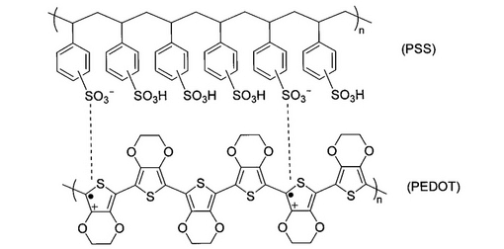

Рисунок 3 – Структурная схема полимера PEDOT:PSS

**1.6 Органические солнечные элементы**

В органических солнечных элементах используются в основном органические соединения, такие как фуллерены и проводящие полимеры для поглощения света и переноса заряда для производства электричества из солнечного света. Механизм генерации электричества в ОСЭ отличается от неорганических ячеек, так как не образуются свободные носители заряда. Они состоят из материалов донора и акцептора электронов: донор поглощает фотоны солнечного излучения, где создаются и удерживаются возбужденные состояния (или экситоны) [59]. Экситон - это связанное состояние электрона и электронной дырки, притянутых друг к другу электростатическими взаимодействиями, которые могут быть разделены на свободные электронно-дырочные пары с помощью эффективных электрических полей.

ОСЭ могут обеспечить производство электричества по более низкой цене, чем их неорганические аналоги. Основной причиной этого является то, что производство СЭ может быть выполнено с использованием процессов печати. Это возможно только в том случае, если материал растворим в воде или другом растворителе, что позволяет использовать гибкую фотоэлектрическую технологию с применением быстрых процессов печати и простой техники, с учетом наличия достаточного количества соответствующего материала. Кроме того, высокие коэффициенты поглощения, типичные для органических материалов, позволяют поглощать падающий на СЭ весь свет в диапазоне несколько сотен нанометров [60]. Так как коэффициент поглощения зависит не только от природы материала поглощающего слоя, но и от длины волны света, что определяется глубиной проникновения электромагнитного излучения определенной длины волны в объемную фазу материала. С другой стороны, в органических СЭ подвижность носителей заряда мала и, следовательно, коэффициент эффективности преобразования энергии также не высок [61].

Самые первые органические фотоэлементы состояли из одного органического слоя, помещенного между двумя металлическими электродами. С использованием таких структур были получены только очень низкие длины диффузии экситонов, что, следовательно, и приводит к плохой диссоциации экситонов. В устройстве, состоящем из двух слоев – донорного и акцепторного материалов, имеется планарный интерфейс, на котором происходит разделение зарядов. Это улучшает функцию СЭ и, таким образом, эффективность всего устройства. Диссоциация экситона становится возможной благодаря достаточно большой разнице в энергетических уровнях донорного и акцепторного слоев. Таким образом, необходимо соответствующее выравнивание уровней энергии. Бислой окружен двумя электродами, чьи рабочие функции также должны соответствовать энергиям HOMO донора и LUMO акцептора, что позволяет локализовать заряды на соответствующих электродах [62].

**1.7 Гибридные солнечные элементы**

Гибридные солнечные элементы (ГСЭ) [63], так же, как и органические солнечные элементы относятся к третьему поколению ФЭП.

Структура органических солнечных элементов представляет собой композицию из сопряженного полимера и производных фуллеренов, которые являются органическими соединениями. Однако производные фуллеренов могут быть замещены их неорганическими аналогами, такими как CdSe [64, 65], CdS [66], TiO2 [67, 68], ZnO [69, 70], SnO2 [71], CuInS2 [72] и т.д. В этом случае приборы называются гибридными солнечными элементами. Выше перечисленные неорганические материалы имеют преимущество высокой диэлектрической константы, высокой подвижности электронов и сродства, хорошей термической стабильности, и их оптоэлектронные свойства могут быть смоделированы путем изменения их размеров и дизайна, которые могут определить схему изготовления высоко эффективного гибридного солнечного элемента [73, 74]. В этих работах были использованы неорганические нанокристаллы с различной морфологией, такой как наночастицы, нанопалочки, нанопроволоки и вертикально ориентированные поверхности с нанотрубками.

В ГСЭ сопряженные полимеры служат абсорберами света и донорами электронов, а неорганические нанокристаллы служат акцепторами электронов.

Фотовольтаические характеристики ГСЭ в основном определяются величиной ширины запрещенной зоны (Eg) и уровнем LUMO полимера. Это важно с точки зрения повышения тока короткого замыкания (Jsc) и напряжения холостого хода (Voc). С одной стороны, ширина запрещенной зоны (Eg) полимера должна быть узкой настолько, чтобы абсорбировать как можно больше света, генерировать больше фототока и LUMO полимера должен лежать, по крайней мере, выше, чем проводящая зона (СВ) неорганического акцептора для эффективной диссоциации экситонов.

Для эффективной работы ГСЭ помимо выбора подходящих материалов, также важно оптимизировать структуру самого устройства. Конфигурация таких устройств может быть классифицирована следующими тремя типами: 1) двухслойное гетеро соединение; 2) объемное гетеро соединение; 3) упорядоченное гетеро соединение.

В связи с вышеуказанными причинами, постоянно ведется поиск новых подходящих материалов для фотовольтаических устройств, способов их получения и исследования, оптимизации работы прибора на их основе.

Данная работа посвящена одному из таких направлений – получение тонких пленок проводящего полимера (PANI, PEDOT:PSS) и халькогенида меди, цинка, олова (Cu2ZnSnS4, Cu2ZnSnSе4) для дальнейшего использования их в ГСЭ.

До сих пор, мало данных об использовании CZT(S,Se) в гибридных тонкопленочных фотоэлементах [75-77]. Однако известно, что поликристаллические тонкие пленки соединений Cu2ZnSnS4 и Cu2ZnSnSe4 со структурой кестерита являются перспективными материалами для производства дешевых солнечных элементов. Данные соединения состоят из распространенных в природе компонентов и могут рассматриваться как недорогой доступный материал, использование которого не нарушает экологические нормы, в отличие от часто употребляемых сульфида кадмия, селенидов медь-индий и др.

**2 Методика проведения эксперимента**

**2.1 Исходные реактивы**

Анилин, 99,5%, Sigma-Aldrich.

Поли-(2-акриламидо-2-метил-1-пропансульфоновая кислота) (PAMPSA), 15%, Мw = 2·106, Sigma-Aldrich.

Поли-(3,4-этилендиокситиофен): поли-(стирол сульфонат) (PEDOT:PSS), 0,8%, 110 Ом·м, Sigma-Aldrich.

Соляная кислота –HCl, марки «х.ч.».

Для приготовления электролитов применялась дистиллированная вода. Определение величины рН растворов осуществляли с помощью рН-метра Consort C931.

**2.2 Методика приготовления стеклянных проводящих подложек**

Для приготовления тонкопленочных фотоэлементов в качестве основы и обратного контакта используется проводящее стекло, покрытое тонким слоем фторированного оксида олова (SnO2:F/стекло) с удельным сопротивлением 7 Ом·м.

Проводящие стеклянные подложки FTO/стекло фирмы Sigma-Aldrich, имеют хорошую проводимость, что дает возможность использования их в солнечных элементах.

Непосредственно перед нанесением тонких пленок полупроводников, подложки подвергались очистке в спиртовом растворе в ультразвуковой ванне в течение 2 минут. Затем промывались дистиллированной водой и сушились на воздухе.

**2.3 Способы изготовления полимерных покрытий**

Тонкие пленки PEDOT:PSS получали методом центрифугирования, где с помощью пипет-дозатора на поверхность подложки FTO/стекло размером 10х25 мм наносили раствор PEDOT:PSS, затем производилось вращение подложки со скоростью 500-1400 об/мин с помощью прибора «Модуль ЕМ-4» с возможностью регулировать скорость вращения до 2500 об/мин. При вращении FTO/стекло подложки были зафиксированы в горизонтальной плоскости специальным держателем, что позволило избежать смещения подложки и исключить влияние положения на равномерность нанесения пленки. Использовался 0,8% водный раствор PEDOT:PSS фирмы Sigma-Aldrich. Толщина пленок составляет от 90 нм до 200 нм в зависимости от скорости вращения. Все полученные образцы с покрытием PEDOT:PSS сушили при 100°С в течение 10 минут в атмосфере аргона.

Электрохимический синтез пленок PANI проводили в водных растворах 0,025 М и 0,05 М PAMPSA. 15% водный раствор PAMPSA был использован для приготовления растворов необходимой концентрации без предварительной очистки. Анилин был использован сразу после перегонки. Соотношение анилин/PAMPSA в каждом случае составляло 1 молекула анилина на 2 мономерных звена поликислоты. Концентрацию полимерной кислоты рассчитывали на одно мономерное звено, включающее сульфогруппу. Электрополимеризацию анилина в соляной кислоте вели при концентрациях 0,05 М, 0,26 М, 0,5 М и 0,0385 М анилина при том же потенциале. Так же PANI электроосаждали в смеси 0,5 M HCl и 0,001М PAMPSA. PANI наносили на подложки FTO/стекло в потенциостатическом режиме при потенциале 0,75 В. В качестве противоэлектрода использовали платиновую фольгу, электрода сравнения - насыщенный хлорсеребряный электрод (н.х.с.э.). Электрохимическая полимеризация анилина осуществлялась в специальной трехэлектродной ячейке с помощью потенциостата/гальваностата НА-501G (Hokuto Denko Ltd.). По окончании электрополимеризации полученные образцы промывали дистиллированной водой и высушивали на воздухе.

Ход электроосаждения контролировали одновременной регистрацией заряда, затраченного на синтез, и оптической плотности формирующихся на электроде пленок. Спектральные измерения в видимой области спектра в процессе синтеза проводили с помощью скоростного сканирующего спектрофотометра Ocean Optics PC-2000, оснащенного гибкими световодами, которые соединены со спектроэлектрохимической ячейкой.

**2.4 Методика термической обработки**

Для термической обработки образцов в атмосфере воздуха использовали муфельную печь типа SNOL 7,2/1100 с диапазоном рабочей температуры от 50°С до 1100°С.

Для термической обработки образцов в атмосфере аргона использовали лабораторный реактор, который состоит из кварцевой трубки, обмотанной нихромовой проволокой (спираль) и ЛАТР-а (лабораторный автотрансформатор регулируемый) для нагрева спирали. В качестве температурного датчика использовали термопару.

**2.5 Методы исследования свойств полученных материалов**

Морфологию поверхности тонких пленок исследовали с помощью атомного силового микроскопа JSPM 5200 (JEOL Ltd.). Сканирование на АСМ проводилось при атмосферном давлении и комнатной температуре полуконтактным способом с использованием кантилевера NSC 35 AlBS с радиусом кривизны ≤10 нм.

Оптические свойства полученных образцов были исследованы с помощью спектрометров UV-1 Helios Alpha и СФ-256 УВИ, с возможностью регистрации коэффициента пропускания в интервале длины волны от 190 нм до 1100 нм.

Фотоэлектрические свойства полученных пленок были исследованы методом фотоэлектрохимического (РЕС) анализа с использованием потенциостата-гальваностата Gill AC в трех электродной кварцевой ячейке, где рабочим электродом служили изготовленные образцы с тонкой пленкой, противоэлектродом – платиновая спираль, в качестве электрода сравнения использовался хлорсеребряный электрод. Фототоки регистрировали в режиме темнота/освещение из раствора 0,1 М сульфата натрия. В качестве источника света была использована галогеновая лампа мощностью 75Вт.

.

**3 Экспериментальная часть**

**3.1 Синтез и исследования пленок PANI**

Электрохимический синтез пленок PANI проводили в водных растворах 0,025 М и 0,05 М PAMPSA. 15% водный раствор PAMPSA был использован для приготовления растворов необходимой концентрации без предварительной очистки. Анилин был использован сразу после перегонки. Соотношение анилин/PAMPSA в каждом случае составляло 1 молекула анилина на 2 мономерных звена поликислоты. Концентрацию полимерной кислоты рассчитывали на одно мономерное звено, включающее сульфогруппу. Электрополимеризацию анилина в соляной кислоте вели при концентрациях 0,05 М, 0,26 М, 0,5 М и 0,0385 М анилина при том же потенциале. Так же PANI электроосаждали в смеси 0,5 M HCl и 0,001М PAMPSA.

На рисунке 4 показаны кинетики изменения заряда, прошедшего через электрод, и оптического поглощения на длинах волн 650 нм и 680 нм для электросинтеза PANI. Указанные длины волн отвечают максимумам спектров поглощения соответствующих пленок при потенциале синтеза (0.75 В). Преимущественный вклад в это поглощение дает хинониминная форма PANI. Из рисунка видно, что электрохимическая полимеризация анилина в присутствии 0,05 М PAMPSA (кривая 1) протекает намного быстрее по сравнению с электросинтезом в 0,05 М HCl (кривая 5). Ускорение электрополимеризации анилина в присутствии поликислоты связано с предварительной ассоциацией анилина вдоль ее молекул. Это дает вклад в формирование полианилиновых кластеров около электрода, таким образом, облегчая зародышеобразование полианилиновой фазы на электроде, которое является лимитирующей стадией автокаталитического процесса.

Кроме того, форма временных зависимостей заряда, затраченного на синтез, и оптического поглощения в случае использования малых концентраций неорганической кислоты существенно отличается от S-образной кривой, характерной для автокаталитического процесса электросинтеза PANI. Стандартная S-образная форма наблюдается при тех же концентрациях анилина только в 0.5 М HCl (кривые 3). Следует особо отметить, что при низких концентрациях полимерной кислоты (кривые 2) процесс полимеризации на начальном этапе также идет без выраженного индукционного периода и не проявляет автокаталитического характера.

|  |
| --- |
| а) |
| б)  1 – 0,025 М анилина, 0,05 М PAMPSA; 2 – 0,0125 М анилина, 0,025 М PAMPSA; 3 - 0,025 М анилина, 0,5 М HCl; 4 - 0,025 М анилина, 0,25 М HCl; 5 - 0,025 М анилина, 0,05 М HCl |
| Рисунок 4 - Кинетика изменения заряда (площадь электрода – 2,25 см2) (а) и оптического поглощения (б) при длинах волн, соответствующих максимумам спектров поглощения пленок полианилина, в процессе его электрохимического синтеза в потенциостатическом режиме при 0,75 В (х.с.э.) в водных растворах PAMPSA (λmax=650 нм) и HCl (λmax=680 нм) при различных концентрациях |

Наблюдаемые явления, по-видимому, связаны с тем, что окисление молекулы анилина, являющееся одной из основных стадий полимеризации, происходит в непротонированном состоянии. Поэтому на начальном этапе электросинтеза при небольшой концентрации ионов водорода (0,05 М HCl) скорость окисления молекул анилина будет выше. Затем наблюдается замедление скорости синтеза. Это, по-видимому, связано с нехваткой ионов водорода для протонирования хиноидных фрагментов PANI, имеющих большое сродство к иону водорода и выступающих в качестве непосредственных окислителей мономерного анилина в поверхностном слое растущей пленки.

При увеличении концентрации HCl (0,25 M HCl), уменьшается число молекул непротонированного анилина, участвующих в начальном этапе полимеризации, и форма кинетических кривых приобретает некоторый пограничный характер, проявляя как начальные признаки индукционного периода на старте процесса, так и признаки автокаталитического ускорения на более поздних стадиях (кривые 4). И, наконец, в 0,5 М HCl наблюдается стандартный автокаталитический характер (кривые 3).

В случае полимерной кислоты следует учитывать локальную концентрацию ионов водорода. Действительно, для 0,05 М PAMPSA и 0,05 М НСl (рисунок 4а, кривые 1 и 5) усредненная концентрация протонов одинакова. Вместе с тем, характер временных зависимостей заряда и поглощения в этих случаях абсолютно различен. Такое различие можно объяснить повышенной локальной концентрацией ионов водорода и анилина вблизи молекулы полимерной кислоты. При дальнейшем разбавлении исходного раствора (0.025 М PAMPSA), локальная концентрация протонов становится недостаточной для нормального течения автокаталитического процесса (кривые 2).

Таким образом, установлено, что ускорение процесса полимеризации анилина в присутствии PAMPSA по сравнению с обычной электрополимеризацией анилина в соляной кислоте обусловлено ассоциацией молекул анилина с сульфогруппами поликислоты и высокой локальной концентрацией ионов водорода вблизи ее молекулы [78, 79]. Показано, что проведение электросинтеза в присутствии полимерной сульфокислоты позволяет получать более равномерные слои с высокой адгезией к поверхности подложке. При электроосаждении PANI в присутствии смеси неорганической кислоты и PAMPSA также получаются более равномерные слои с высокой адгезией к поверхности подложке.

На рисунке 5 представлены электронные спектры пропускания для всех исследуемых пленок полианилина, полученных при разных условиях.

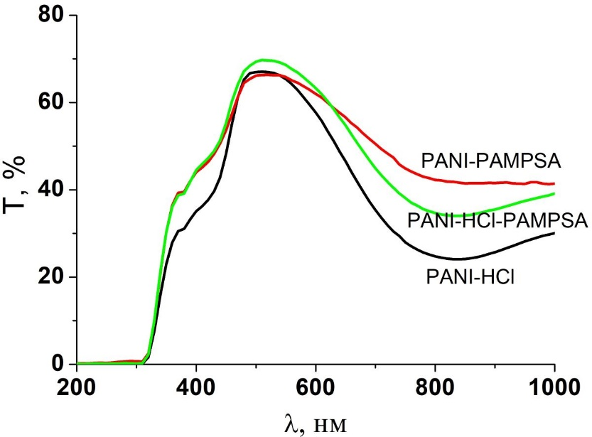

Рисунок 5 - Спектры пропускания пленок PANI

Из спектров пропускания видно, что все пленки PANI обладают хорошей прозрачностью в диапазоне 450-650 нм видимой области спектра (пропускание ~65-75%), что может позволить успешно использовать их в качестве буферных слоев в фотовольтаических устройствах. Толщина электроосажденных пленок, измеренная в сухом состоянии с помощью профилометра KLA-Tencor D-100, составила 30-40 нм.

Электропроводность слоев PANI представлены в Таблице 2. Как видно из таблицы,электропроводность пленки комплекса PANI-HCl выше, чем пленок PANI-PAMPSA, PANI-HCl-PAMPSA. Это объясняется тем, что в составе последних присутствует полимерная кислота PAMPSA, которая не обладает проводимостью, т.к. является диэлектриком.

Таблица 2 - Удельная электропроводность пленок PANI

|  |  |  |  |
| --- | --- | --- | --- |
| Полимер | PANI-HCl | PANI-PAMPSA | PANI-HCl-PAMPSA |
| Удельная электропроводность, См/см | 4,9×10-2 | 5,6×10-3 | 1,7×10-2 |

Атомную силовую микроскопию (рисунок 6) электроосажденных пленок проводили на АСМ-микроскопе Enviroscope с контроллером Nanoscope V (Bruker) в полуконтактном режиме. Шероховатость пленок оценивали из среднеквадратического отклонения неровностей профиля поверхности по кадру (5х5 мкм). Кадры регистрировали в разных частях пленки и усредняли.

|  |  |
| --- | --- |
|  |  |
| а) PANI-HCl | б) PANI-HCl-PAMPSA |
|  | |
| в) PANI-PAMPSA | |

Рисунок 6 - АСМ изображения пленок PANI

Наименьшую шероховатость имеют пленки PANI, полученного в HCl (25,1 нм). Их поверхности образованы нанообъектами размером ~ 50 нм, которые формируют глобулы ~200 нм. Поверхность пленки PANI, полученной в смеси электролитов HCl-PAMPSA состоит из более крупных объектов ~100 нм, которые образуют глобулы размером 200-400 нм (шероховатость ~63 нм). Поверхность пленки PANI-PAMPSA сформирована из нитей шириной 250 нм и высотой 50-150 нм, которые состоят из мелких объектов величиной 50 нм. Шероховатость ее (~55 нм) немного меньше чем у пленки PANI, полученной из смеси электролитов, несмотря на то, что содержит большее количество полимерной кислоты.

Несмотря на высокую шероховатость, пленка PANI-HCl-PAMPSA имеет более плотную зернистую структуру с равномерным покрытием поверхности, чем пленки PANI-HCl и PANI-PAMPSA. Более подробное исследование параметров шероховатости для пленки PANI-HCl-PAMPSA показало, что крупные глобулы размером 200-400 нм формируются из более мелких частиц. Поверхность пленки имеет более однородную и мелкозернистую структуру. Параметры шероховатости электроосажденных пленок PANI-HCl-PAMPSA представлены на рисунке 7 в виде изображения поверхности (500х500 нм) и информации о параметрах частиц на выделенном участке.

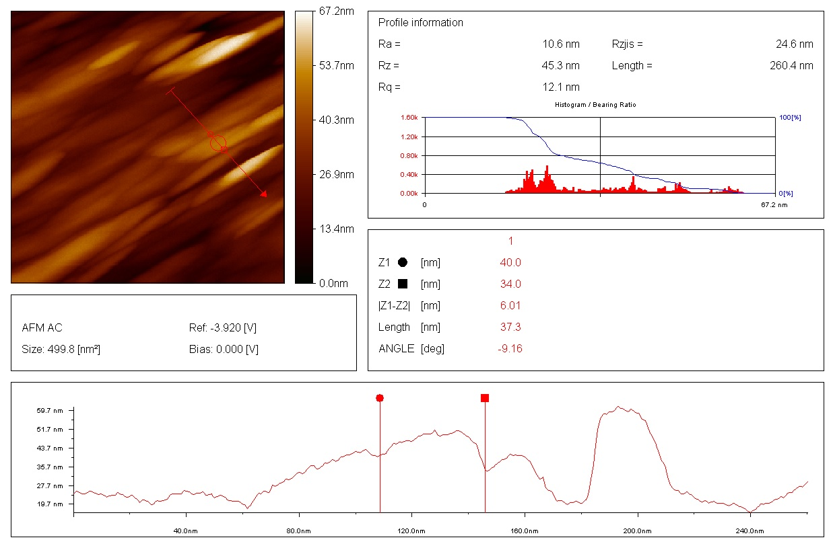

Рисунок 7 – АСМ изображение и график расположения частиц PANI по размерам для выбранного участка поверхности (500х500 нм)

На рисунке 8 представлены гистограммы распределения частиц выбранного участка 500х500 нм и выделенного квадрата 250х250 нм.

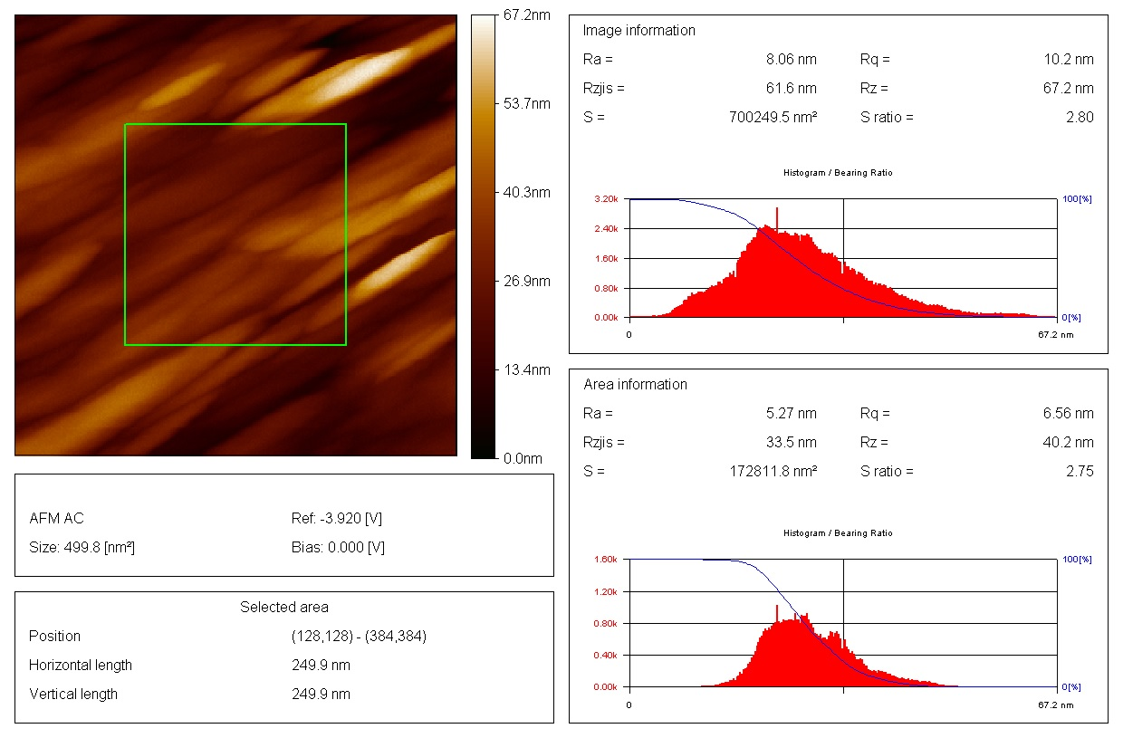

Рисунок 8 – АСМ изображение поверхности пленки PANI и гистограммы распределения частиц на выбранном участке (500х500 нм) и выделенном квадрате (250х250 нм)

Параметры шероховатости поверхности пленки PANI на выбранных участках 500х500 нм представлены в таблице 3.

Таблица 3 – Параметры структуры поверхности тонких пленок PANI

|  |  |  |  |  |
| --- | --- | --- | --- | --- |
| Ra , нм средняя шероховатость | Rzjis , нм средняя шероховатость по 10 точкам | Rq , нм корень квадратный из квадрата шероховатости | Rz , нм разность между максимумом и минимумом высоты анализируемого изображения | Номер рисунка |
| 10,6 | 24,6 | 12,1 | 45,3 | Рисунок 7 |
| 8,06 | 61,6 | 10,2 | 67,2 | Рисунок 8 |

Полученные результаты свидетельствуют о высоком качестве пленок PANI, полученных из смеси HCl и PAMPSA.

**3.2 Изготовление тонких пленок PEDOT:PSS и исследование их свойств**

Исследование морфологии поверхности изготовленных тонких пленок PEDOT:PSS выполнили с помощью атомно-силовой микроскопии. На рисунке 9 сопоставлены АСМ изображения поверхности пленок PEDOT:PSS, полученные методами отливки и центрифугирования (1000 об/мин).

|  |  |
| --- | --- |
| PEDOT-4 500 nm | Pedot-3 500 nm |
| PEDOT-4 500 nm phase | Pedot-3 500 nm phase |
| PEDOT-4 500 nm Amplitude | Pedot-3 500 nm Amplitude |
| а) методом отливки | б) методом центрифугирования |
|  |  |
| Рисунок 9 - АСМ изображения поверхности пленок PEDOT:PSS | |

Как видно из рисунков 9а, поверхность пленки PEDOT:PSS, полученной методом отливки, формируется из мелких однородных частиц. Высота этих частиц достигает 32 нм.

Морфология поверхности пленки PEDOT:PSS, полученной методом центрифугирования (рисунок 9б), имеет сложную гранулированную структуру. Пленка формируется как из мелких, так и крупных частиц.

Параметры шероховатости пленок PEDOT:PSS, полученных двумя разными методами покрытия, представлены на рисунке 10 в виде изображения поверхности и информации о параметрах частиц на выделенном участке.

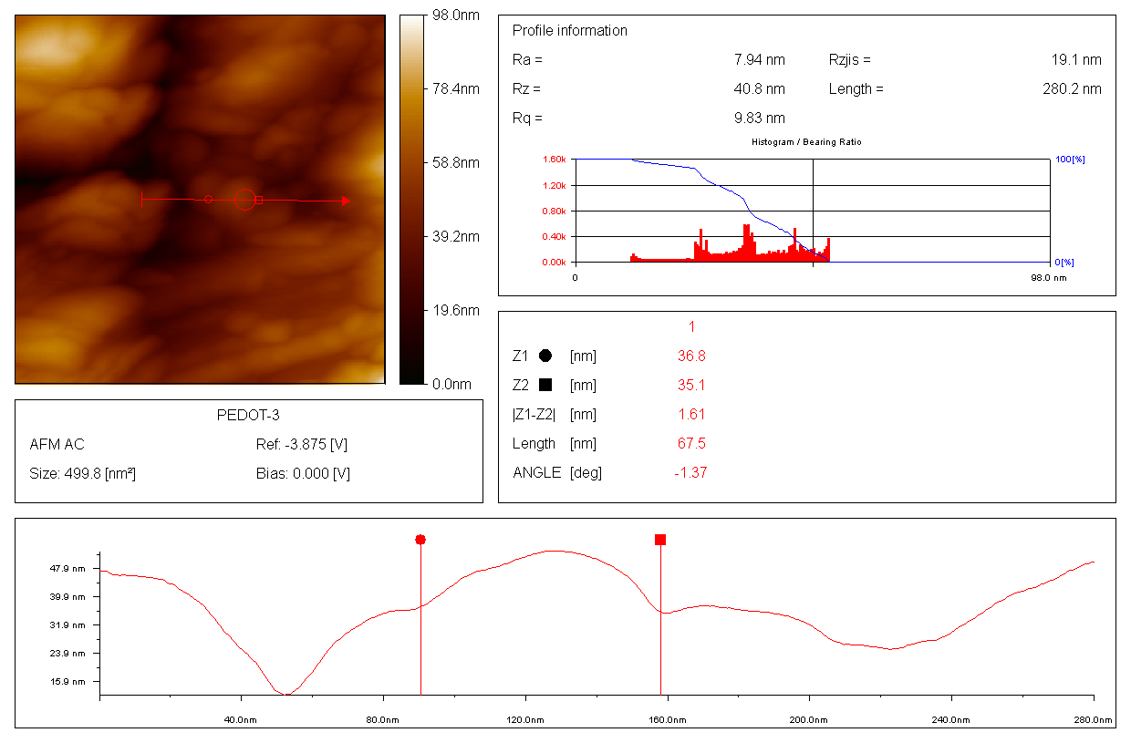

а) метод центрифугирования

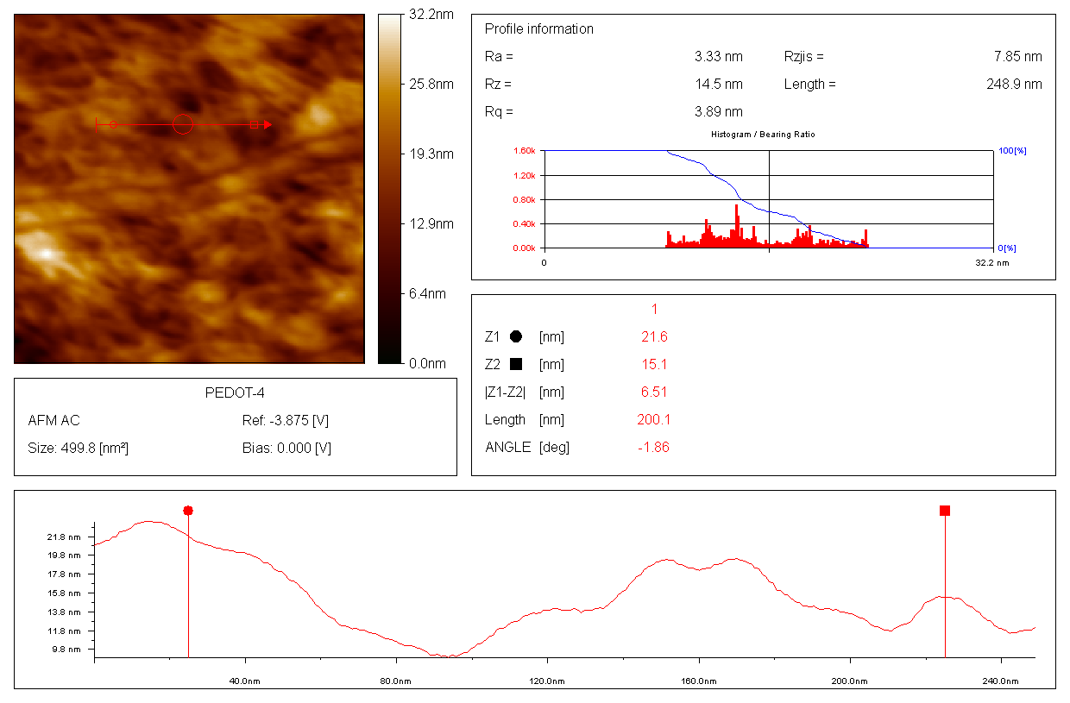

б) метод отливки

Рисунок 10 – АСМ изображение и график расположения частиц PEDOT:PSS по размерам для выбранного участка поверхности

Средняя шероховатость поверхности пленок PEDOT:PSS составляет Ra=3.33 нм для метода отливки и Ra=7.94 нм для метода центрифугирования.

Сравнительный анализ параметров шероховатости поверхности пленок PEDOT:PSS, полученных двумя разными способами, показывает, что методом отливки получаются пленки с низкой шероховатостью.

Нужно отметить, что отрицательной стороной метода отливки является то, что полимерный слой неравномерно распределяется по поверхности подложки и по краям наблюдается неровности, а преимуществом метода центрифугирования является возможность равномерного распределения покрытия по поверхности и формировать тонкие пленки с заданной толщиной. Поэтому для дальнейших исследований был выбран метод центрифугирования.

Были получены образцы пленок PEDOT:PSS методом центрифугирования при различных скоростях вращения 1000-1400 об/мин, затем отожжены в атмосфере аргона при температуре 100°С в течение 10 минут для удаления влаги. На рисунке 11 сопоставлены АСМ изображения поверхности пленок PEDOT:PSS, нанесенных на FTO/стекло при разных скоростьях вращения. Микрофотографии поверхности образцов показывают, что при скорости 1000 об/мин пленка формируется из однородных частиц, которые равномерно распределны (рисунок 11а) и средняя шероховатость составляет Ra = 12,7 нм. С увеличением скорости вращения до 1200 об/мин морфология поверхности меняется и появляются глобулы, размер которых достигает почти 0,5 мкм, средняя шероховатость увеличивается почти в два раза Ra = 23 нм. При 1400 об/мин пленка имеет мелкозернистую структуру поверхности, и средняя шероховатость составляет Ra = 10,9 нм. Несмотря на такой разброс в значении средней шероховатости, средняя шероховатость по 10 точкам для всех образцов составляет примерно 70-90 нм.

|  |  |
| --- | --- |
| C:\Users\1\Desktop\Project_2020-2022\Отчет 2020\Pictures\PEDOT-1 6 um.jpg | C:\Users\1\Desktop\Project_2020-2022\Отчет 2020\Pictures\PEDOT-1 1,5 um.jpg |
| а) 1000 об/мин | |
| C:\Users\1\Desktop\Project_2020-2022\Отчет 2020\Pictures\PEDOT-2 6 um.jpg | C:\Users\1\Desktop\Project_2020-2022\Отчет 2020\Pictures\PEDOT-2 1,5 um.jpg |
| б) 1200 об/мин | |
| C:\Users\1\Desktop\Project_2020-2022\Отчет 2020\Pictures\PEDOT-3 6 um.jpg | C:\Users\1\Desktop\Project_2020-2022\Отчет 2020\Pictures\PEDOT-3 1,5 um.jpg |
| в) 1400 об/мин | |
| Рисунок 11 – АСМ изображения поверхности пленок PEDOT:PSS, полученных методом центрифугирования при разных скоростях | |

Параметры шероховатости поверхности исследуемых пленок PEDOT:PSS на выбранных участках (1.5х1.5 мкм) представлены в таблице 4.

Таблица 4 – Параметры структуры поверхности тонких пленок PEDOT:PSS

|  |  |  |  |  |
| --- | --- | --- | --- | --- |
| Скорость вращения, об/мин | Ra, нм средняя шероховатость | Rzjis, нм средняя шероховатость по 10 точкам | Rq, нм корень квадратный из квадрата шероховатости | Rz, нм разность между максимумом и минимумом высоты анализируемого изображения |
| 1000 | 12,7 | 86,4 | 16,6 | 103,9 |
| 1200 | 23 | 90,6 | 30,4 | 169,5 |
| 1400 | 10,9 | 71,9 | 14,2 | 94,8 |

Толщину исследуемых пленок PEDOT:PSS рассчитывали с помощью программ Inca и Thin Film ID, которые входят в пакет программного обеспечения Oxford Instruments для сканирующего электронного микроскопа JSM 6610. Приблизительная толщина полученных пленок PEDOT:PSS составляет 110 нм, 95 нм, 90 нм в зависимости от скорости вращения при 1000 об/мин, 1200 об/мин, 1400 об/мин соответственно.

Электропроводность тонких пленок PEDOT:PSS, полученных при разных скоростях вращения, представлены в Таблице 5. Как видно из таблицы, электропроводность исследуемых пленок PEDOT:PSS меняется незначительно в зависимости от скорости вращения.

Таблица 5 - Удельная электропроводность пленок PEDOT:PSS

|  |  |  |  |
| --- | --- | --- | --- |
| Скорость вращения, об/мин | 1000 | 1200 | 1400 |
| Удельная электропроводность, См/см | 0,020121 | 0,020082 | 0,020548 |

Исследование оптических свойств было выполнено с помощью спектрометра СФ-256 УВИ, с возможностью регистрации коэффициента пропускания в интервале длины волны от 190 нм до 1100 нм. На рисунке 12 изображены спектры пропускания образцов пленок PEDOT:PSS при разных скоростях вращения. Как видно из рисунка 12, в видимой области 450-650 нм степень пропускания максимальна (пропускание ~70-80%), а при сдвиге в красную и инфракрасную область интенсивность пропускания снижается почти до 60%.

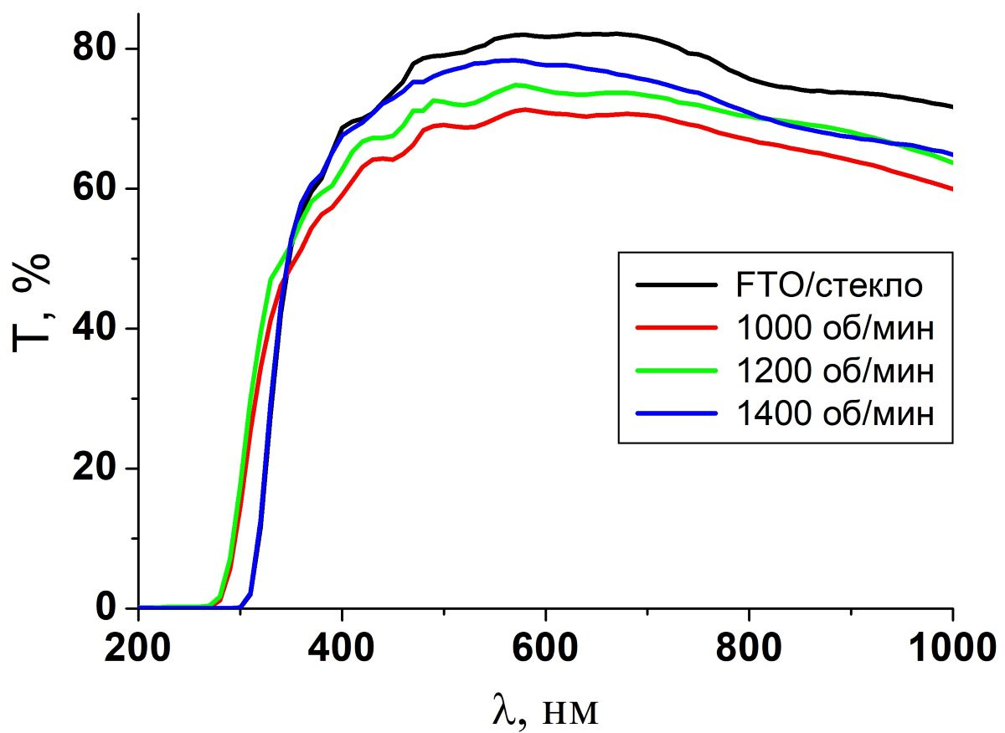

Рисунок 12 – Спектры пропускания пленок PEDOT:PSS

Полученные результаты свидетельствуют о хорошем качестве пленок PEDOT:PSS, которые могут быть использованы в качестве буферного слоя в гибридных солнечных элементах.

**3.3 Фотоэлектрохимические свойства полученных материалов**

Исследование фотоэлектрических свойств полученных тонких пленок PANI и PEDOT:PSS были проведены методом фотоэлектрохимического анализа.

Хроноамперометрическая зависимость была получена в режиме темнота/освещение (light off/light on) при постоянном потенциале, который определяется как стационарный потенциал, установленный между полупроводником и электролитом. На рисунке 13 приведены значения фототоков для пленок PANI. Видно, что образец PANI-PAMPSA проявляет высокий фото отклик при освещении, где фототок растет, затем резко падает до нуля и продолжает падать до отрицательных значений. Такие фото свойства обычно проявляют материалы, которые могут обладать и p-, и n- типом проводимости. Для образцов PANI-HCl и PANI-HCl-PAMPSA ток равен нулю в темноте и резко возрастает при освещении, затем происходит накопление заряда и падает до нуля при отключении освещения. Полученные результаты свидетельствует, что исследуемые пленки полимера PANI участвует в преобразовании света.

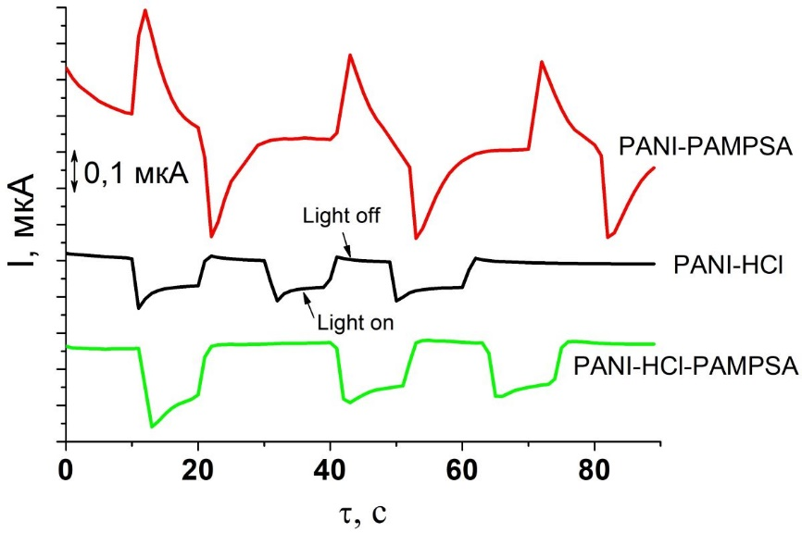

Рисунок 13 - Хроноамперометрическая зависимость пленок PANI при прерывистом освещении

Напротив, полимерный слой PEDOT:PSS на стекле не проявил чувствительности к режиму освещения (рисунок 14). При освещении все исследуемые пленки PEDOT:PSS проявляют очень слабый фотоотлик, где фототок составляет 0,5-1,2 нА. Это свидетельствует, что преобразующая свет функция для этого полимера будет незначительной, и PEDOT:PSS в составе фотоэлемента будет в основном выполнять роль буферного слоя, передающего заряды во внешнюю цепь.

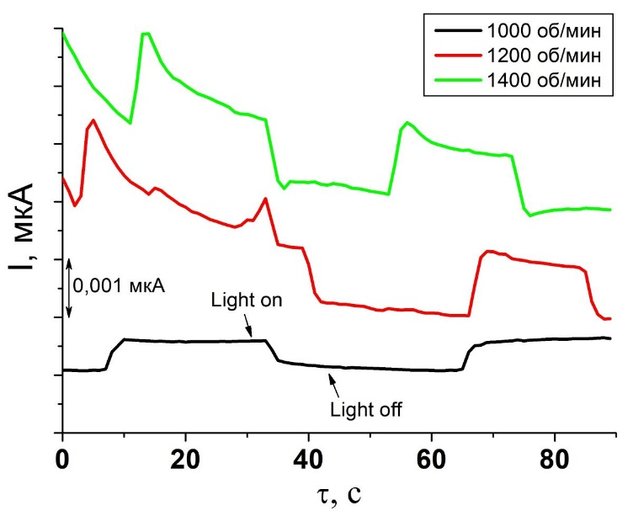

Рисунок 14 - Хроноамперометрическая зависимость пленок PEDOT:PSS при прерывистом освещении

По результатам фотоэлектрохимического анализа, установлено, что все исследуемые тонкие пленки полимеров проявляют фотоактивность и могут быть использованы в солнечных элементах в качестве буферного слоя.

**ЗАКЛЮЧЕНИЕ**

В итоге выполнения работы получены следующие основные результаты.

1) Определены характерные особенности кинетики электрополимеризации анилина в водных растворах поли-(2-акриамидо-2-метил-1-пропансульфоновой) кислоты (PAMPSA) и соляной кислоты.

2) Установлено, что ускорение процесса полимеризации анилина в присутствии PAMPSA по сравнению с обычной электрополимеризацией анилина в соляной кислоте обусловлено ассоциацией молекул анилина с сульфогруппами поликислоты и высокой локальной концентрацией ионов водорода вблизи ее молекулы.

3) Показано, что проведение электросинтеза в присутствии полимерной сульфокислоты и ее смеси с неорганической кислотой позволяет получать более равномерные слои с высокой адгезией к поверхности подложке.

4) Разработаны три состава растворов для проведения синтеза PANI: (1) 0,5М HCl, 0.05M анилина; (2) 0.005M PAMPSA, 0,025M анилина; (3) 0.5M HCl, 0.001M PAMPSA, 0,05M анилина.

5) Определено, что электропроводность пленки комплекса PANI-HCl выше, чем пленок PANI-PAMPSA и PANI-HCl-PAMPSA, поскольку в них присутствует поликислота, не обладающая проводимостью.

6) Показано, что все пленки PANI толщиной 30-40 нм имеют высокое пропускание ≥70% в диапазоне 450-650 нм видимой области спектра.

7) Исследована морфология поверхности пленок и показано, что наименьшая шероховатость характерна для пленки PANI, полученной в присутствии HCl. Определено, что пленка PANI-HCl-PAMPSA имеет более плотную зернистую структуру с равномерным покрытием поверхности, чем пленки PANI-HCl и PANI-PAMPSA.

8) Получены тонкие пленки PEDOT:PSS методом центрифугирования при разных скоростях вращения 1000-1400 об/мин.

9) Исследована морфология поверхности полученных пленок PEDOT:PSS и определено, что оптимальными параметрами шероховатости обладают пленки, полученные при скоростях вращения 1400 об/мин.

10) Определено, что электропроводность всех исследуемых пленок PEDOT:PSS составляет 2·10-2 См/см.

11) Проведен фотоэлектрохимический анализ приготовленных пленок PANI и PEDOT:PSS и показано, что все исследуемые пленки проявляют фото активность, но для пленок PANI наблюдается более высокий фототок, чем для пленок PEDOT:PSS.

Таким образом, оптические и электрофизические характеристики приготовленных пленок PANI и PEDOT:PSS соответствуют требованиям к зарядо-транспортным материалам для солнечного элемента и могут быть использованы в качестве буферного слоя в гибридном солнечном элементе.

**Список использованных источников**

1. Sharma S., Jain K., Sharma A. Solar Cells: In research and Application - A review // Mat. Sci. and Appl. -2015. -Vol.6. -P.1145-1155.
2. Huang H., Huang J. Organic and Hybrid Solar Cells. -Cham: Springer, 2014. -337 p.
3. Gottfried H. Bauer Photovoltaic Solar Energy Conversion. -Heidelberg: Springer, 2015. -227 p.
4. Khatibi, A, Razi Astaraei, F, Ahmadi, MH. Generation and combination of the solar cells: A current model review // Energy Sci. Eng. -2019. -Vol.7. P.305– 322.
5. Hamakawa Y. Thin-film solar cells: Next generation photovoltaics and its applications. -Heidelberg: Springer, 2011. -244 p.
6. Fthenakis V. Third Generation Photovoltaics. -Rijeka: InTech, 2012. -232 p.
7. Tameev A.R., Nikitenko V.R., Vannikov A.V. Enhanced Charge Mobility in Polymer Nanocomposites Incorporating Donor-Acceptor Interfaces // Jpn. J. Appl. Phys. -2011. -Vol.50. -P.01BJ19.
8. Heeger A.J. Semiconducting and Metallic Polymers: The Fourth Generation of Polymeric Materials // Angew. Chem. Int. Ed. -2001. -Vol.40. -P.2591-2597.
9. Tahir M., He L., Haider W.A, Yang W., Hong X., Guo Y., Pan X., Tang H., Li Y., Mai L. Co-electrodeposited porous PEDOT-CNT microelectrodes for integrated micro-supercapasitors with high energy density, high rate capability, and long cycling life // Nanoscale. –2019. -№11. –Р. 7761-7770.
10. Heydari M., Tavakoli M.M., Gleason E.F., Robinson M.T, Kong J., Gleason K.K. Device fabrication based on oxidative chemical vapor deposition (oCVD) synthesis of conducting polymers and related conjugated organic materials // Sci. Adv. – 2019. -Vol.5. –Р.4-14.
11. Colucci G., Aluigi A., Tonin C., Bongiovanni R. Photopolymerization of keratin-based thiolene coating // Prog. Org. Coat. -2014. -Vol.77. -P.1104-1110.
12. Jo W.J., Nelson J.T., Chang S., Bulovic V., Gradecak S., Strano M.S., Gleason K.K. Oxidative Chemical Vapor Deposition of Neutral Hole Transporting Polymer for Enhanced Solar Cell Efficiency and Lifetime // Adv. Mater. –2016. -Vol.28. –Р.6399-9402.
13. Barr M.C., Rowehl J.A., Lunt R.R., Xu J., Wang A., Boyce C.M, Im S.G., Bulovic V, Gleason K.K. Oxidative chemical vapor deposition of polyaniline thin films // Adv. Mater. –2011. – Vol.23. –Р.3500-3505.
14. Sezer E., Van Hooren M., Sarac A.S., Hallensleben M.L. Synthesis and electrochemical polymerization of ter-arenes based on N-ethyl carbazole and thiophene // J. Polym. Sci., Part A: Polym. Chem. -1999. -Vol.37. -P.379–381
15. Bezgin B., Önal A.M., Electrochemical polymerization of an electron deficient fluorene derivative bearing ethylenedioxythiophene side groups // Electrochim. Acta. -2010. –Vol.55. –P.779-784.
16. Ya Zhang, Qin Li, Hao Cui, Jianping Zhai, Removal of phenols from the aqueous solutions based on their electrochemical polymerization on the polyaniline electrode // Electrochim. Acta. -2010. –Vol.55. –P.7219-7224.
17. Guo Q.H., Jia M., Z. Liu. Single-Crystal Polycationic Polymers Obtained by Single-Crystal-to-Single-Crystal Photopolymerization // J. Am. Chem. Soc. **–**2020. **–**Vol.142. –Р.6180-6187.
18. Norrman K., Ghanbari-Siahkali A., Larsen N.B. Studies of spin-coated polymer films // Annu. Rep. Prog. Chem. C. -2005. -Vol.101. -P.174-201.
19. Greco F. Ultra-thin conductive free-standing PEDOT/PSS nanofilms // Soft Matter. -2011. -Vol.7. -P.10642-10650.
20. Kumara S., Kimb H., Sundar K.S. Spin and doctor-blade coated PEDOT:PSS back electrodes in inverted organic solar cells // Sol. Energy. –2020. –Vol.204. –Р.64-70.
21. Sankaran S., Glaser K., Gärtner S., Rödlmeier T., Sudau K., Hernandez-Sosa G., Colsmann A. Fabrication of polymer solar cells from organic nanoparticle dispersions by doctor blading or ink-jet printing // Org. Electron. -2016. –Vol.28. –P.118-122.
22. Krebs F.C. Fabrication and processing of polymer solar cells: a review of printing and coating techniques // Sol. Energ. Mater. Sol. C. -2009. –Vol.93. –Р.394–412.
23. Krebs F.C., Jørgensen M., Norrman K., Hagemann O., Alstrup J., Nielsen, T.D. A complete process for production of flexible large area polymer solar cells entirely using screen printing-first public demonstration // Sol. Energ. Mater. Sol. C. -2009. -Vol.93. –Р.422–441.
24. Hoth C.N., Choulis S.A., Schilinsky P., Brabec C.J. High photovoltaic performance of inkjet printed polymer:fullerene blends // Adv. Mater. -2007. -Vol.19. -P.3973–3978.
25. Ishikawa T., Nakamura M., Fujita K., Tsutsui T. Preparation of organic bulk heterojunction photovoltaic cells by evaporative spray deposition from ultradilute solution // Appl. Phys. Lett. -2004. -№84. –Р.2424–2426.
26. Awuzie C.I. Conducting Polymers // Mater. Today-Proc. -2017. -Vol.4. -P.5721-5726.
27. Gustafsson-Carlberg J.C., Inganas O., Andersson M.R., Booth C., Azens A., Granqvist C.G. Tuning the band gap for polymeric smart windows and displays // Electrochim. Acta. -1995. -Vol.40. -Р.2233-2235.
28. MacDiarmid A. G. Synthetic metals: a novel role for organic polymers // Curr. Appl. Phys. –2001. –Vol.1. –P. 269-279.
29. Wong W.-Y., Tang B.Z. Polymers for Organic Electronics // Macromol. Chem. Phys. -2010. -Vol.211. -P.2460-2463.
30. Facchetti A. π-Conjugated Polymers for Organic Electronics and Photovoltaic Cell Applications // Chem. Mater. -2011. -Vol.23. -P.733-758.
31. Halls J.J.M., Walsh C.A., Greenham N.C., Marseglia E.A., Friend R.H., Moratti S.C., Holmes A.B. Efficient photodiodes from interpenetrating polymer networks // Nature. -1995. -Vol.376. -P.498-500.
32. Gunes S., Neugebauer H.S., Sariciftci N.S. Conjugated Polymer-Based Organic Solar Cells // Chem. Rev. -2007. -Vol.107. -P.1324-1338.
33. Po R., Carbonera C., Bernardi A., Camaioni N. The role of buffer layers in polymer solar cells // Energy Environ. Sci. -2011. -Vol.4. -P.285-310.
34. Yip H-L, Jen A.K.Y. Recent advances in solution-processed interfacial materials for efficient and stable polymer solar cells // Energy Environ. Sci. -2012. -Vol.5. -P.5994–6011.
35. Steim R., Kogler F.R., Brabec C.J. Interface materials for organic solar cells // J. Mater. Chem. -2010. -Vol.20. -P.2499-2512.
36. Crispin A., Crispin X., Fahlman M., Berggren M., Salaneck W.R. Transition between energy level alignment regimes at a low band gap polymer-electrode interfaces // Appl. Phys. Lett. -2006. -Vol.89. -P.213503-213503-3.
37. Braun S., Salaneck W.R., Fahlman M. Energy-level alignment at organic/metal and organic/organic interfaces // Adv. Mater. -2009. -Vol.21. -P.1450-1472.
38. Osikowicz W., de Jong M.P., Salaneck W.R. Formation of the interfacial dipole at organic-organic interfaces: C60/polymer interfaces // Adv. Mater. -2007. -Vol.19. -P.4213–4217.
39. Lindstrom C.D., Zhu X.Y. Photoinduced electron transfer at molecule-metal interfaces // Chem. Rev. -2006. -Vol.106. -P.4281-4300.
40. Bade K., Tsakova V. Nucleation, growth and Branching of Polyaniline from microelectrode experiments // Electrochim. Acta. -1992. -Vol.11. -P.2255-2259.
41. Bhadra J. Field effect transistor fabricated from polyaniline-polyvinyl alcohol nanocomposite // Indian J. Phys. –2010. –Vol.84. –P.693-697.
42. Grigore L. Polyaniline films deposited by anodic polymerization: Properties and applications to chemical sensing // J. Mater. Sci-Mater. El. –2003. –Vol.14. –P.389-392.
43. Huang W. S. Optical properties of polyaniline // Polymer. –1993. –Vol.34. –P.1833-1845.
44. Bhadra S., Khastgir D., Singha N. K., Lee J. H. Progress in preparation, processing and applications of polyaniline // Prog. Polym. Sci. –2009. –Vol.34. –P.783-810.
45. Singh R., Choudhary R.B. Optical absorbance and ohmic behavior of PANI and PANI/ZnO nanocomposites for solar cell application // Optik. -2016. –Vol.127. –P.11398-11405.
46. Isakova A.A., Gribkova O.L., Nekrasov A.A. Electrochemical synthesis and spectroelectrochemical properties of nanostructured polyaniline layers in the presence of various polyamidosulfonic acids // Prot. Met. -2008. –Vol.44. –P.577–581.
47. Zhuk V.P., Byk M.V., Motronyk T.I. Electrochemical synthesis and sensor properties of polyaniline (PANI) films of different oxidative state // Austrian J. Tech. Natural Sci. –2015. -№3-4. –P. 67-69.
48. Kulkari V.G., Campbell L.D, Mathew W.R. Thermal stability of polyaniline // Synthetic Met. -1989. -Vol.30. -P.321-325.
49. Ding L., Wang X., Gregory R.V. Thermal properties of chemically synthesized polyaniline EB powder // Synthetic Met. -1999. –Vol.104. –P.73–78.
50. Pielichowski K. Kinetic analysis of the thermal decomposition of polyaniline // Solid State Ionics. -1997. –Vol.104. –P.123–132.
51. Groenendaal L., Jonas F., Freitag D., Pielartzik H., Reynolds J.R. Poly(3,4-ethylenedioxythiophene) and its derivatives: past, present, and future // Adv. Mater. -2000. –Vol.12. –P.481-486.
52. Kirchmeyer S., Reuter K. Scientific importance, properties and growing applications of poly(3,4-ethylenedioxythiophene) // J. Mater. Chem -2005. -Vol.15. -Р.2077-2081.
53. Fan B., Mei X., Ouyang J. Significant conductivity enhancement of conductive poly(3,4-ethylenedioxythiophene): poly(styrenesulfonate) films by adding anionic surfactants into polymer solution // Macromolecules. -2008. -Vol.41. -Р.5971-5975.
54. Dimitriev O.P., Piryatinski Y.P., Pud A.A. Evidence of the controlled interaction between PEDOT and PSS in the PEDOT:PSS complex via concentration changes of the complex solution // J. Phys. Chem. -2011. -Vol.115. -Р.1357-1360.
55. Aleshin A.N., Williams S.R., Heeger A.J. Transport properties of poly(3,4-ethylenedioxythiophene)/ poly(styrenesulfonate) // Synthetic Met. -1998. -Vol.94. -Р.173-176.
56. Heuer R.W., Wehermann R., Kirchmeyer S. Electrochromic window based on conducting poly(3,4-ethylenedioxythiophene)-poly(styrene sulfonate) // Adv. Funct. Mater. -2002. –Vol.12. -Р.89-92.
57. Ouyang J., Chu C.W., Chen F.C., Xu Q., Yang Y. High-conductivity poly(3,4-ethylenedioxythiophene): poly(styrene sulfonate) film and its application in polymer optoelectronic devices // Adv. Funct. Mater. -2005. -Vol.15. -Р.203-206.
58. Breeze A.J., Schlesinger Z., Carter S.A., Tillmann H., Horhold H.H. Improving power efficiencies in polymer-polymer blend photovoltaics // Sol. Energ. Mat. Sol. C. -2004. -Vol.83. -P.263-271.
59. Peet J., Kim J.Y., Coates N.E. Efficiency enhancement in low-bandgap polymer solar cells by processing with alkane dithiols // Nat. Mater. -2007. -Vol.6. -Р.497–500.
60. Su Y.-W., Lan S.-C., Wei K.-H. Organic photovoltaics // Mater. Today. -2012. -Vol.15. -P.554-562.
61. Hoppe H., Sariciftci N.S. Organic solar cells: an overview // J. Mater. Res. -2004. -Vol.19. -P.1924–1945.
62. Hardin B.E., Snaith H.J., McGehee M.D. The renaissance of dye-sensitized solar cells // Nat. Photonics. -2012. -Vol.6. -P.162–169.
63. Wright M., Uddin A. Organic - inorganic hybrid solar cells: A comparative review // Sol. Energ. Mater. Sol. C. -2012. -Vol.107. -P.87-111.
64. Huynh W.U., Dittmer J.J., Alivisatos A.P. Hybrid nanorod-polymer solar cells // Science. -2002. -Vol.295. -P.2425–2427.
65. Gur I., Fromer N.A., Chen C.P., Kanaras A.G., Alivisatos A.P. Hybrid solar cells with prescribed nanoscale morphologies based on hyperbranched semiconductor nanocrystals // Nano Lett. -2007. -Vol.7. -P.409–414.
66. Leventis H.C., King S.P., Sudlow A., Hill M.S., Molloy K.C., Haque S.A. Nanostructured hybrid polymer-inorganic solar cell active layers formed by controllable in situ growth of semiconducting sulfide networks // Nano Lett. -2010. -Vol.10. -P.1253–1258.
67. Coakley K.M., Liu Y.X., McGehee M.D., Frindell K.L., Stucky G.D. Infiltrating semiconducting polymers into self-assembled mesoporous titania films for photovoltaic applications. Adv. Funct. Mater. -2003. -Vol.13. -P.301–306.
68. Tai Q.D., Zhao X.Z., Yan F. Hybrid solar cells based on poly(3-hexylthiophene) and electrospun TiO2 nanofibers with effective interface modification // J. Mater. Chem. -2010. -Vol.20. -P.7366–7371.
69. Beek W.J.E., Wienk M.M., Janssen R.A.J. Efficient hybrid solar cells from zinc oxide nanoparticles and a conjugated polymer // Adv. Mater. -2004. -Vol.16. -P.1009–1013.
70. Wu S.J., Tai Q.D., Yan F. Hybrid photovoltaic devices based on poly (3-hexylthiophene) and ordered electrospun ZnO nanofibers // J. Phys. Chem. C. -2010. -Vol.114. -P.6197–6200.
71. Ayllon J.A., Lira-Cantu M. Application of MEH-PPV/SnO2 bilayer as hybrid solar cell // Appl. Phys. A. -2009. -Vol.95. -P.249–255.
72. Arici E., Sariciftci N.S., Meissner D. Hybrid solar cells based on nanoparticles of CuInS2 in organic matrices // Adv. Funct. Mater. -2003. -Vol.13. -P.165–171.
73. Sanchez C., Julian B., Belleville P., Popall M. Applications of hybrid organic-inorganic nanocomposites // J. Mater. Chem. -2005. -Vol.15. -P.3559–3592.
74. Weickert J., Dunbar R.B., Hesse H.C., Wiedemann W., Schmidt-Mende L. Nanostructured organic and hybrid solar cells // Adv. Mater. -2011. -Vol.23. -P.1810–1828
75. Saha S.K., Guchhait A., Pal A.J. Cu2ZnSnS4 (CZTS) nanoparticle based nontoxic and earth-abundant hybrid pn-junction solar cells // Phys. Chem. Chem. Phys. -2012. -Vol.14. -P.8090-8096.
76. Kus M., Ozel F., Buyukcelebi S., Aljabour A., Erdogan A., Ersoz M., Sariciftci N.S. Colloidal CuZnSnSe4-xSx nanocrystals for hybrid solar cells // Opt. Mater. -2015. -Vol.39. -P.103–109.
77. Data P., Bialoglowski M., Lyzwa K., Bacewicz R., Dluzewski P., Lapkowski M., Gregorkiewicz T., Podsiadlo S., Monkman A.P. Kesterite Inorganic-Organic Heterojunction for Solution Processable Solar Cells // Electrochim. Acta. -2016. -Vol.201. -P.78–85.
78. Kang Y., Lee M.-H., Rhee S.B. Electrochemical properties of polyaniline doped with poly(styrenesulfonic acid) // Synthetic Met. -1992. -Vol.52. -P.319–328.
79. Ding H., Park S.-M. Electrochemistry of Conductive Polymers // J. Electrochem. Soc. -2003. -Vol.150. -P.E33–E38.

**приложение а**

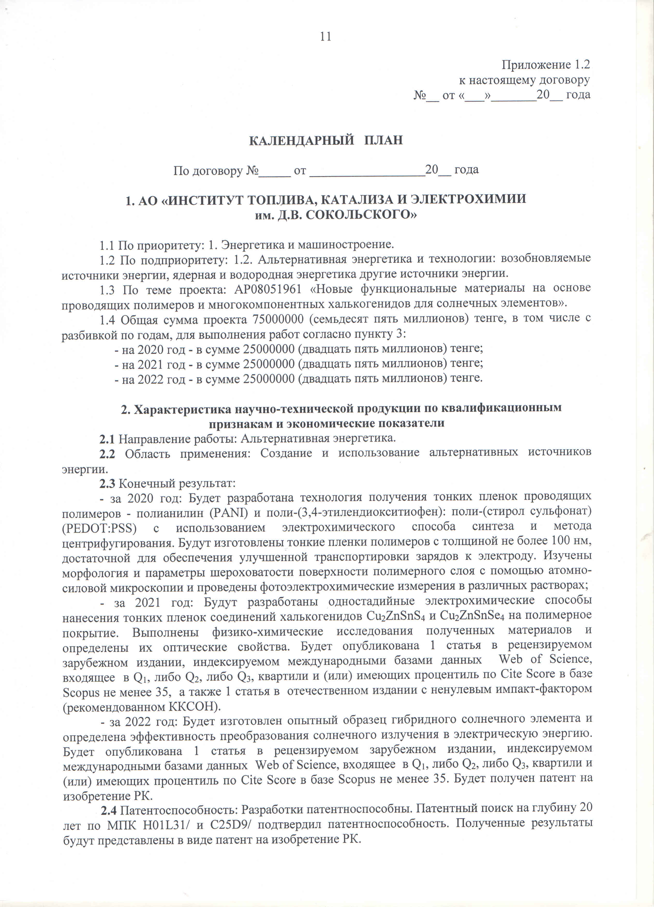

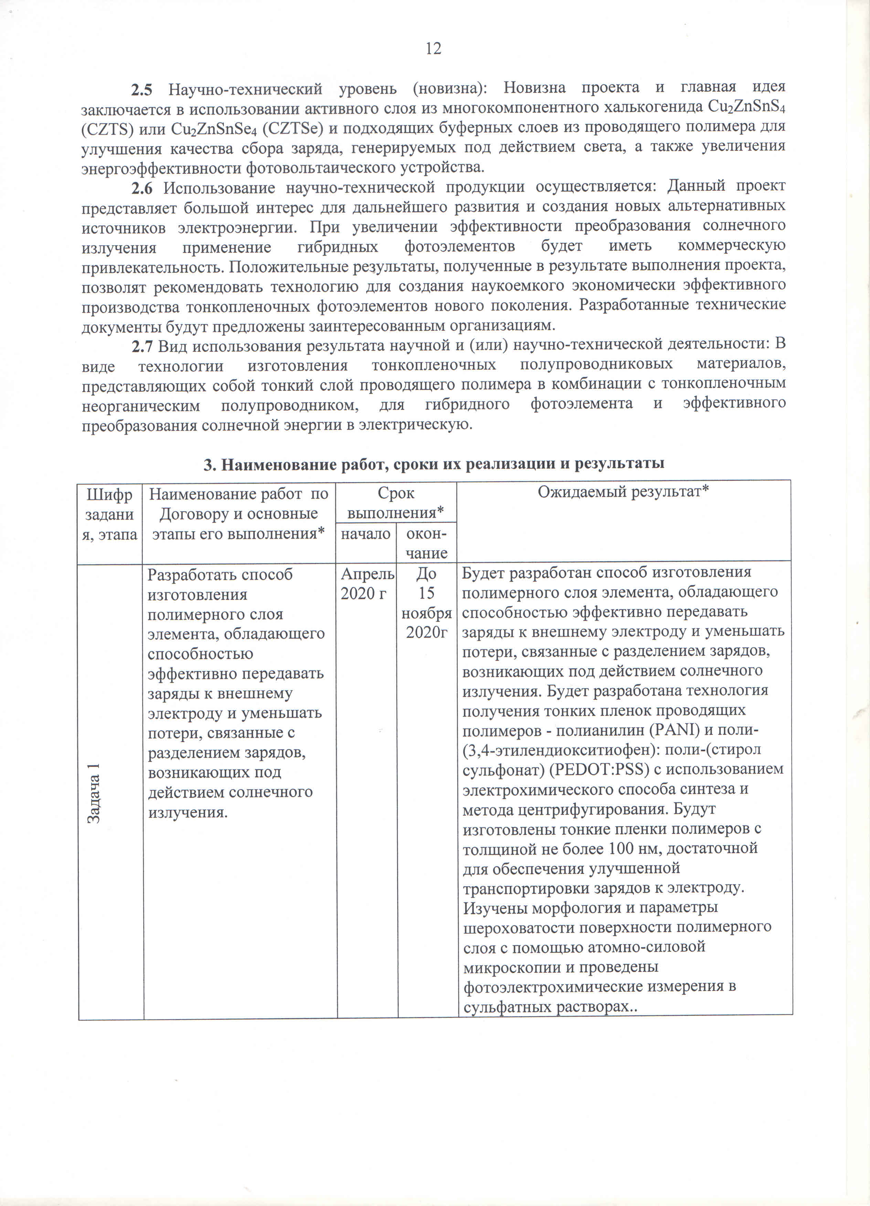

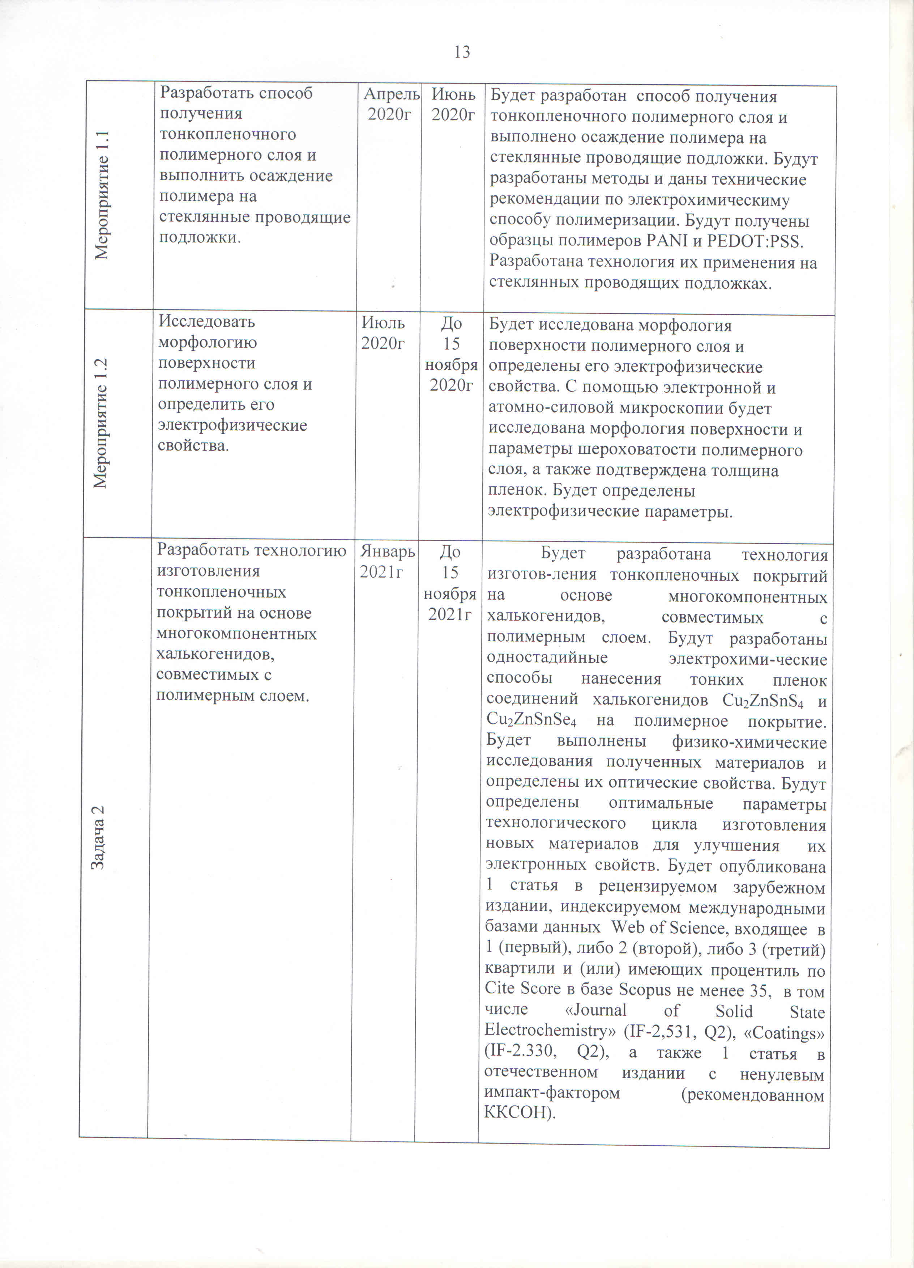

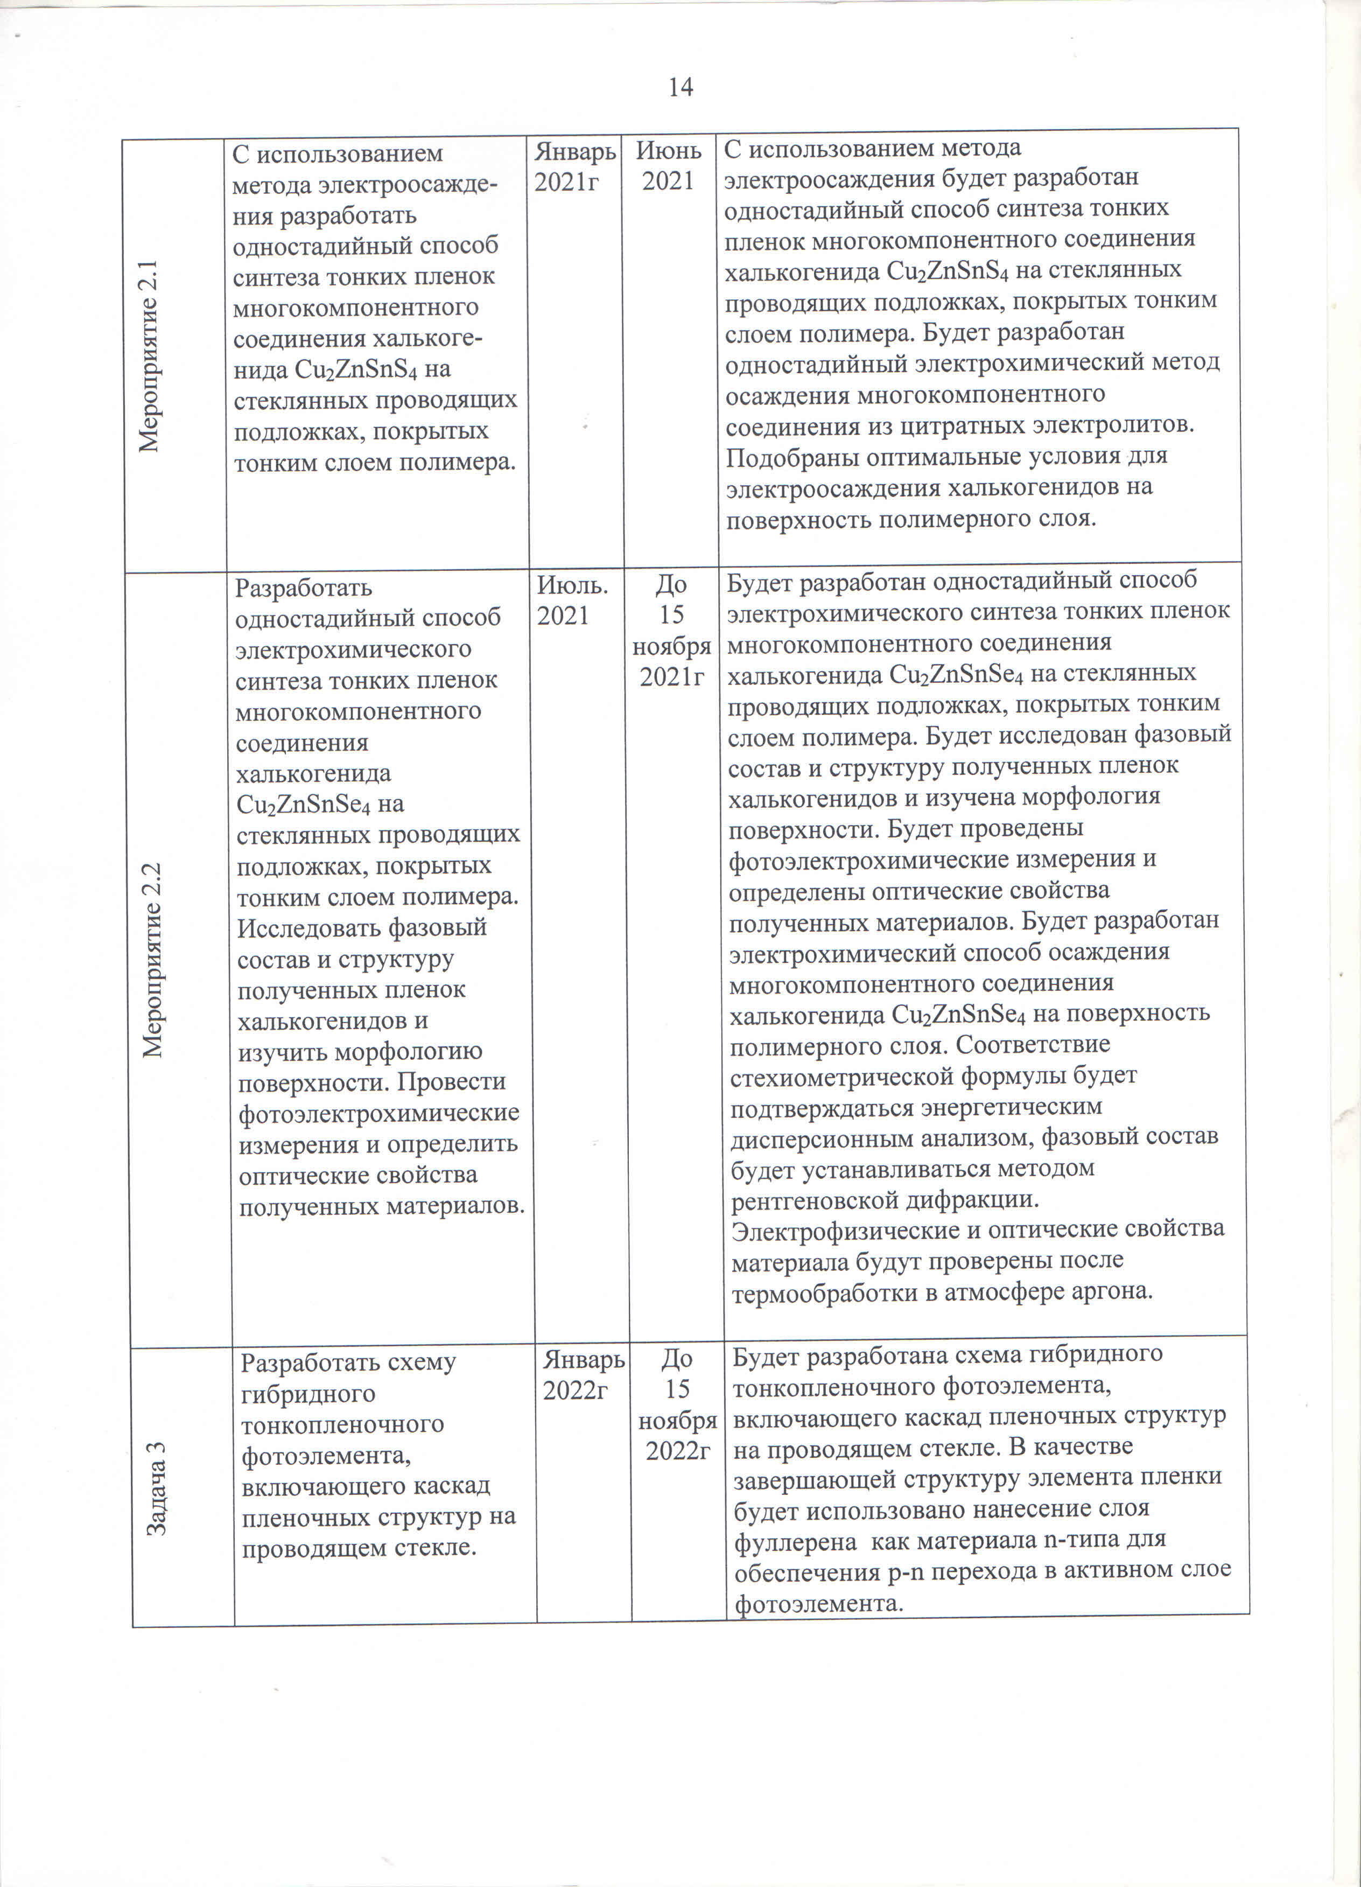

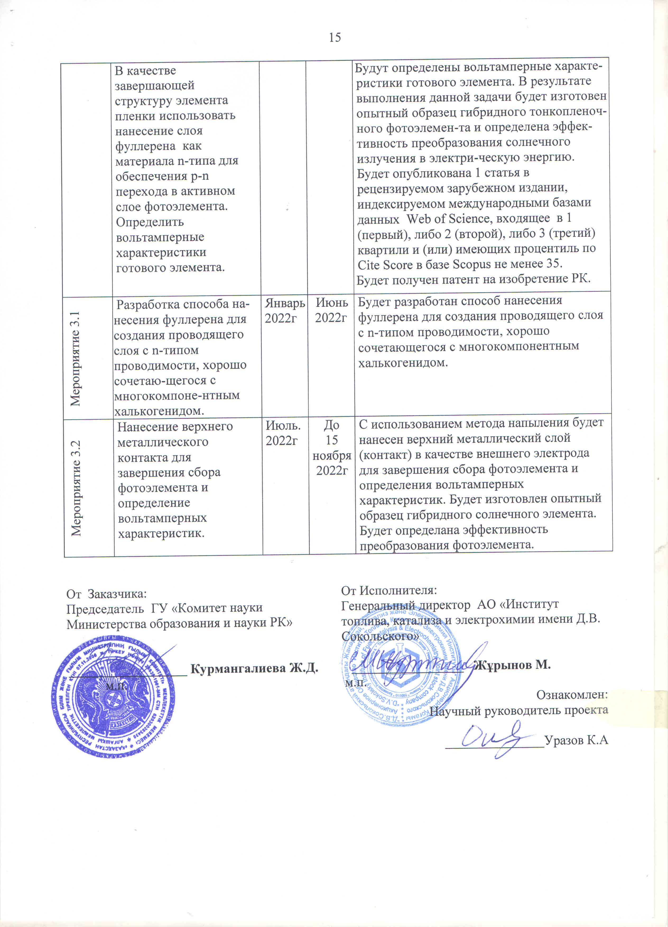

**приложение Б**

